奉工改办字〔2020〕1号

关于印发奉新县工程建设项目审批制度改革
“一套机制”文件的通知

各乡、镇人民政府，各场、管委会，县政府各部门：
为加快推进我县工程建设项目审批制度改革工作，现将奉新县工程建设项目审批制度改革“一套机制”文件印发给你们，请你们结合实际，认真遵照执行。

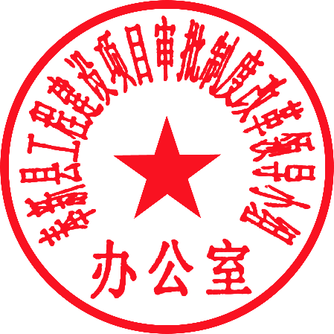

2020年9月30日

（此件主动公开）
关于在工程建设项目审批中引入
“黑名单”制度实行失信联合惩戒的通知

为进一步规范工程建设市场秩序，加强对建设市场各方主体的动态监管，健全失信惩戒机制，营造诚实守信市场环境，推进全县工程建设市场信用体系建设，根据《国务院关于建立完善守信联合激励和失信联合惩戒制度加快推进社会诚信建设的指导意见》（国发〔2016〕33号）、《国务院办公厅关于全面开展工程建设项目审批制度改革的实施意见》（国办发〔2019〕11号）、《宜春市人民政府关于印发开展工程建设项目审批制度改革实施方案的通知》（宜府发〔2019〕19号）、《关于在工程建设项目审批中引入“黑名单”制度实行失信联合惩戒的通知》（宜工改字〔2020〕001号）等文件及相关法律法规的规定，现就在工程建设项目审批中引入“黑名单”制度实行失信联合惩戒相关要求通知如下。
一、惩戒对象
联合惩戒的实施对象主要指在工程建设领域发生违法违规行为，并被工程建设领域行政主管部门认定为属于严重失信行为的相关机构及人员等责任主体(以下简称联合惩戒对象)，包括：(1) 建设单位（房地产开发企业）、建筑业企业、勘察、设计、监理等企业；(2)以上企业、单位的法定代表人、主要负责人和对失信行为负有直接责任的从业人员（以下简称企业及相关从业人员）。
二、列入“黑名单”实施联合惩戒的行为
建筑市场各方主体及从业人员有以下重大违法违规严重不良行为的，列入“黑名单”实行联合惩戒：
（一）发生较大及以上质量安全事故；
（二）拖欠工程款造成农民工工资不能按规定支付，经有关机关核实认定后拒不偿还拖欠的；
（三）依法应招标的工程未接受住房城乡建设行政主管部门监督或搞场外交易的，在招投标过程中串通投标、弄虚作假骗取中标、不正当竞争、无正当理由放弃中标、侵害交易各方权益的；
（四）工地现场扬尘治理六个百分百落实不到位，扬尘污染严重；
（五）凡建设或施工单位在工程竣工后未按有关规定移交建设项目工程档案的；
（六）引起异常、越级、群体上访，影响社会稳定和正常社会秩序，经核实确实存在侵害群众利益行为，造成恶劣社会影响的；
（七）对工程建设领域各行政管理部门行政执法与监督检查中下发执法建议书、隐患整改通知书、责令限期改正通知书及处罚决定拒不整改、整改不到位、不履行处理决定书造成较大经济损失或造成较大社会不良影响的；
（八）发生重特大生产安全责任事故，或一年内累计发生两起较大生产安全责任事故，或发生性质恶劣、危害性严重、社会影响大的典型较大生产安全责任事故；
（九）拒绝接受主管部门监管的；
（十）在行政许可申请过程中，弄虚作假，以欺诈手段取得行政许可的；
（十一）各级国家机关依法认定企业存在的其他严重违法的行为。
三、联合惩戒“黑名单”公布程序
（一）信息采集
工程建设领域各行政主管部门按照职能负责不良行为的相关信息采集和证据收集，并决定是否列入并公布“黑名单”。每条信息应包括企业名称或个人姓名、统一社会信用代码、企业主要负责人姓名、执法文书或执法记录、案由、具体违法违规行为、执法单位等要素。
（二）信息告知
对存在违法违规不良行为应该列入“黑名单”的，工程建设领域各行政主管部门应当提前书面告知拟纳入“黑名单”管理的当事单位及相关从业人员，当事单位及相关从业人员自收到书面告知后3个工作日内可以提出陈述和申辩。若提供的事实、理由和证据成立的，应当予以采纳。
（三）“黑名单”的公布
工程建设领域各行政主管部门按照职能将列入“黑名单”的企业和个人名单及其不良行为、公布期限在认定后7个工作日内将信息录入到宜春市公共信用信息平台，在“信用宜春”网站公布，并及时更新。“黑名单”最长公布期限为1年。
（四）“黑名单”公布期限的调整
1. 工程建设领域各行政主管部门可根据被列入“黑名单”的企业及相关从业人员的整改情况，调整其“黑名单”公布期限。调整由企业提出申请，审批部门负责审查整改结果，对整改确有实效的，可缩短其“黑名单”公布期限，但公布期限最短不得少于3个月。对2次及以上列入“黑名单”的企业及相关从业人员不得缩短其“黑名单”公布期限。
2. 列入“黑名单”的企业及相关从业人员不按规定提交整改报告或未按要求整改落实到位的，延长“黑名单”期限，延长期不超过1年。
（五）“黑名单”的解除
列入“黑名单”的企业及相关从业人员，在公布时限内向工程建设项目审批部门提交经法定代表人签字的整改报告。在“黑名单”公布到期时，经审批部门核查合格后，将其从“黑名单”中解除。
四、惩戒措施
1. 在日常监管中，列为重点监督检查对象，加大日常监督检查频次和提高随机抽查概率，进行重点专项监督检查。
2. 约谈其主要负责人，对其主要负责人及相关责任人进行相关业务培训。
3. 依法依规暂停其相关资质证书的评审，对已取得资质证书的，依法依规对其资质作撤销或降级处理。
4. 对其提出的行政审批、许可、登记备案事项申请从严审核，对其承诺事项均进行核实，并按法定最长时限办结。
5. 在政府性资金支持等选择性扶持政策的执行时，取消其申请资格。
6. 依法限制失信企业参与工程等招投标。
7. 县工程建设项目审批平台管理部门及时录入“黑名单”，实现与江西省行政执法监督平台、江西省投资项目在线监管平台、江西住建云、江西省政务服务网、信用宜春等平台数据互联互通，依法依规限制惩戒对象在工程建设领域内参加项目报建等活动。
五、其他事项
失信主体被列入“黑名单”所依据的法律、法规、规章及规范性文件有修改或调整的，以修改后的法律、法规、规章及规范性文件为准。

奉新县关于推行“六多合一”审批
服务模式的实施方案

为进一步贯彻落实中央、国务院深化“放管服”改革和优化营商环境的重大决策，全面推进我县工程建设项目审批制度改革工作，按照《国务院办公厅关于全面开展工程建设项目审批制度改革的实施意见》（国办发〔2019〕11号）、《江西省全面开展工程建设项目审批制度改革的实施方案》（赣府厅发〔2019〕42号）要求，结合我县实际，制定本实施方案。
一、指导思想
坚持以习近平新时代中国特色社会主义思想为指导，按照县委打造“四最”一流营商环境的决策部署，在工程建设项目审批制度改革上推行“六多合一”（多规、多介、多评、多审、多测、多验）审批新模式，进一步提升服务效能，重点解决投资建设项目审批中的痛点、堵点、难点问题，着力打造“宽进、快办、严管、便民、公开”的审批服务环境，更快更好地方便企业和群众办事创业，不断优化我县营商环境。
二、主要任务
1．多规合一。整合国民经济和社会发展规划、土地利用总体规划、城乡规划、专项规划、区域规划等，从规划期限、规划目标、规划内容、信息平台等方面理顺“多规”关系，消除规划差异矛盾，形成一本空间规划、一套指标体系、一张空间蓝图、一个信息平台。探索一张蓝图上审批，推动规划数据共享，健全“多规合一”业务平台功能，促进项目生成。（牵头部门：县自然资源局，责任部门：县发改委、县生态环境局、县林业局、县水利局、县交通运输局、县人防办等）
2．多介合一。健全完善我县“中介超市”，对涉审中介服务机构分为审批部门委托和项目单位委托两类集中管理。建立网上“中介超市”平台，实现中介超市与网上审批系统的无缝对接。对项目单位委托的中介服务机构一律“零门槛、零限制”入驻“中介超市”。在全县范围内开展资质许可范围内的从业活动，实行网上询价、竞价，推行公平交易的市场化运作模式，其服务质量由审批部门和相关业主单位进行“双评”，并对外公示评价结果，以“双评”管理模式倒逼中介机构提升服务。对审批部门委托的中介服务机构通过公开招投标方式产生，以“控时间、控价格”的双控管理模式，规范中介服务高效运行。（牵头部门：县行政服务中心，责任部门：县发改委、县住建局、县自然资源局、县生态环境局、县交通运输局、县水利局、县人防办等）
3．多评合一。推动对项目可行性研究、环境影响评价、安全评价、水土保持评价、压覆重要矿产资源评估等事项，实行项目单位编报一套材料，政府部门统一受理、同步评估、同步审批、统一反馈，加快项目落地。在高新园区等功能区，园区管理机构牵头组织区域综合评估评审，涵盖节能评价、地质灾害影响评价、地震安全性评价、环境影响评价、交通影响评价、雷电灾害风险评估、社会稳定风险评估、防洪影响评价、水土保持方案等事项，区域内工程建设项目共享评估评审结果，项目无需单独编报评估评审，加快推动将区域评估成果应用于工程建设项目审批。（牵头部门：县行政服务中心，责任部门：县高新园区、县发改委、县自然资源局、县住建局、县气象局、县水利局、县交警大队、县生态环境局、县政法委综治办等）
4．多审合一。一是进一步梳理审批事项链条，推进一批事项进厅，采取划转或者进驻的形式，打通审批的堵点。将多头审批、重复审批等同类性事项全部合并为一项审批，推行一窗受理、一表申请、一套材料、一本指南等并联审批方式。二是推进施工图联合审查。将相关的建设、规划、园林、人防、消防等设计、施工图纸按阶段集中审查，实现多图联审、结果互认，解决“多头审、多头改、多套图”的问题。三是推进公共服务事项进厅，并纳入线上平台。涉及工程建设领域公共服务事项，如水、电、气、通信的报批。（牵头部门：县行政服务中心，责任部门：县自然资源局、县住建局、县城管局、县人防办、县交警大队、县气象局、电信公司等）
5．多测合一。整合规划、土地、不动产、人防、消防等审批的测绘检测等推行多测合一，对土地勘测定界（测绘）、规划定线放样等，竣工阶段的规划核实测量、绿地核实测量、用地复核测量、人防核实测量、消防核实测量、地下管线测量、不动产测绘等，实现全流程测绘集成服务。（牵头部门：县自然资源局，责任部门：县住建局、县人防办、县应急管理局、县城管局、县交通运输局等）
6．多验合一。组织协调相关验收单位，统一步骤、统一行动到项目现场进行联合踏勘，对建设工程规划条件核实、建设用地检查核验、建设工程消防验收或备案、人防工程竣工验收备案、雷电防护装置竣工验收、排水工程接入验收备案、园林绿化工程竣工验收、建设工程城建档案验收等进行联合验收，由牵头单位统一出具意见。强化验收管理综合协同，不断优化验收手续。（牵头部门：县住建局，责任部门：县自然资源局、县人防办、县城管局、县气象局等）
三、组织实施
（一）加强组织领导，强化协调配合。县工改办领导小组办公室要加强组织领导，统筹协调全县“六多合一”工作，对重要事项和重大问题进行调度、协调、推进决策。各牵头部门要履职尽责，制定工作时间推进表，每个月向领导小组汇报一次工作进展情况。各县直相关部门主要负责同志要亲自抓，积极协调配合，打破部门壁垒，强化资源共享。
（二）加快平台建设，落实资金保障 依托现有的工程建设网上审批系统平台，扩展多规合一业务协同平台的功能，积极与省、市、县相关部门沟通，尽快与各部门平台联通，实现数据互通、信息共享。财政部门要做好“六多合一”相关工作的资金保障工作，确保推进“六多合一”工作顺利开展。
（三）强化督办问责，确保改革成效 县直各相关部门要严格按照规定时限推进和落实工作任务。领导小组办公室要加大督导检查力度，严格奖惩问责，对拖延不办、敷衍塞责、推诿缺位、措施不到位导致改革任务未完成或时间拖延的，要严肃追究相关单位和个人的责任。
四、本方案自下发之日起执行。如遇上级部门新政策文件，将做相应调整。

附件：1．奉新县“多规合一”（“一张蓝图”）实施细则
2．奉新县“多介合一”实施细则
3．奉新县“多评合一”实施细则
4．奉新县“多审合一”实施细则
5．奉新县“多测合一”实施细则
6．奉新县“多验合一”实施细则

附件1

奉新县“多规合一”(“一张蓝图”)实施细则

第一条 本实施细则适用于奉新县辖区范围
第二条 本实施细则所称“多规合一”，是指建立以国土空间规划为统领，整合主体功能区规划、城乡规划、土地利用规划等涉及空间的各类规划，依托“多规合一”管理平台和“一张蓝图”，完善建设项目审批流程，实现城市治理体系和治理能力的现代化。
第三条 “多规合一”工作内容
（一）统筹各部门的发展目标与战略：以国民经济和社会发展十三五规划为基础，研究面向2035年的长期核心目标与战略。统筹考虑国民经济和社会发展规划、城乡规划、土地利用规划等多部门的发展需求，结合奉新城市特色，重点对自然资源保护利用、生态修复与国土综合整治、城乡融合发展与乡村振兴、区域协调与产业发展、历史文化传承、风貌保护与旅游专题研究、交通品质提升、三条控制线统筹划定、人口和建设用地规模预测、低效用地开发利用、生态农业区复合利用与永久基本农田保护等内容进行专题研究，形成一套统一的目标及战略，为国土空间规划（“多规合一”）工作提供方向性指引。
（二）绘制一张“能干到底”的蓝图：以国土空间规划为统领，构建以主体功能区规划、城乡规划、土地利用规划等为基础的国土空间规划（“多规合一”）。通过“多规合一”平台，统筹优化配置和利用我县的空间资源，确保“发展目标、规模指标、空间坐标”一致，形成奉新县规划的“一张蓝图”，成为全县统一的空间管控秩序与规则。
（三）构建“多规合一”数据信息平台：制定一套标准、绘制一张蓝图、形成一套审批流程、建立协调保障机制是“多规合一”平台的基础。结合我县实际，“多规合一”平台由牵头部门确定各个部门各项事项，整合审批流程及审批时限，形成以“协同审批”为核心，优化服务为落实点，消除部门间信息壁垒，提升审批效率，构建奉新更高效、公开、透明的行政审批大环境。
（四）推动建设项目协同生成：依托“多规合一”数据信息平台，组织成立由发改、自然资源、行政审批、住建等相关部门牵头或协同配合的建设项目生成工作机制。
第四条 自然资源局负责国土空间规划（“多规合一”）（“一张蓝图”)构建、合规性审查、动态维护及国土空间规划（“多规合一”）管理平台的建设和管理。
行政服务中心负责工程建设项目联合审批流程简化、优化的统筹协调和审批时限的监督等工作。
其他有关行政主管部门协同做好国土空间规划（“多规合一”）管理的相关工作。
县国土空间规划（“多规合一”）工作成立领导小组，组织实施上述工作内容，监督检查各部门“多规合一”工作的推进执行情况，指导各部门开展有关规划工作。
第五条 县辖区在县国土空间规划（“多规合一”）工作领导小组的领导下，由领导小组办公室具体组织，统一委托技术支撑单位开展国土空间规划（“多规合一”）编制工作。
第六条 本实施细则由县自然资源局负责解释。

附件2

奉新县“多介合一”实施细则

第一条 实施范围 项目单位委托的中介服务行为主要包括编制报告、文本、图纸等；审批部门委托的中介服务行为主要包括投资项目涉审事项的评估评审等。
第二条 本细则所指“多介合一”是指健全完善我县网上中介服务超市，对涉审中介机构分为审批部门委托和项目单位委托两类集中管理。
项目单位委托的中介机构
第三条 项目单位委托的中介服务费用由项目单位自主承担。
第四条 项目单位委托的涉审中介机构服务行为包括：
（一）项目申请报告、可行性研究报告、节能报告、安评报告、环评报告、社会稳定风险评估报告、洪水影响评价报告、水土保持方案、园林方案、规划方案等文本编制。
（二）施工图设计、初步设计（含概算）等设计。
（三）项目单位委托的其他中介机构服务事项。
第五条 县行政服务中心负责建立和运维网上中介服务超市，根据“非禁即入”的原则，邀请各地中介机构入驻我县网上中介服务超市，对项目单位委托的中介机构服务质量及事后评价进行管理。
网上中介服务超市公布各中介机构基本信息，并按行业、专业等进行分类动态管理，并将事后评价结果随时公布，供项目单位参考、选择。
第六条 网上中介服务超市公布的中介机构基本信息包括：
（一）企业信息。
（二）相关资质证书。
（三）信用信息。
（四）参选记录。
（五）联系方式。
（六）其他应公布的中介机构信息。
第七条 项目单位按规定对不需要公开招标方式采购中介服务事项的，可在网上中介服务超市选择一家中介机构，或者选择多家中介机构通过竞价加随机选取等方式确定。
第八条 中介机构应对其涉审执业行为负责，并承担相应的法律责任。
第九条 中介机构应当公示执业基本信息等，并向委托人一次性告知服务内容、权利义务、违约责任和所需材料。
第十条 中介机构管理部门要建立中介机构和执业人员的资质等级、执业资格、服务质量和委托人满意度评价等为主要内容的信用记录档案，实施中介机构执业诚信记录动态监控。
第十一条 建立中介机构服务信用体系，对中介服务机构的服务质量、服务时效、服务态度、服务收费、服务规范五个方面分别进行满意度星级评价，按星级评价对中介机构进行服务满意度排名。2年内，单个项目综合服务评议分低于3分（不含3分）累计达到4次（含4次）以上的或年度累计综合服务评议分低于3分的（不含3分），清退出网上中介服务超市；中介机构乱收费的，项目单位可向中介管理、价格监督等部门举报，相关部门应勒令限期整改。
对存在不执行服务承诺、不良行为、违法行为的中介机构名单及时通过网上中介服务超市、网站等渠道对外公开公示，并通知相关部门，按相关规定进行处理。
审批部门委托的中介机构
第十二条 审批部门委托中介机构费用由县本级财政承担。
第十三条 审批部门委托的中介机构服务行为主要包括：
（一）项目申请报告、可行性研究报告、节能报告、竣工验收报告评估评审。
（二）规划、建筑设计方案技术审查、初步设计（含概算）评估评审。
（三）港口建设项目施工图设计文件、公路工程建设项目施工图设计文件、人防工程施工图设计文件、施工图设计文件评估评审。
（四）审批部门委托的其他中介机构服务事项。
第十四条 县行政服务中心按行业、涉审事项等对审批部门委托的中介机构分类管理。
第十五条 每一项涉审事项的中介机构不得少于3家。
第十六条 中介机构不能组织对本机构独立或有关联的设计文本、报告、图纸等项目的评估评审。
第十七条 中介机构独立开展评估评审工作，并对评估评审结果负责。涉审事项审批部门对项目评估评审的合规性进行监督，不得干预中介机构的正常评估评审。
第十八条 中介机构在接到组织评估评审通知后应根据相关规定及时限要求组织评估评审、出具符合要求的评估评审结果，并对评估评审结果负责。
第十九条 中介机构出具的评估评审结果达不到审批部门批复要求的，评估评审机构须重新组织专家进行评审，重新评审所产生的费用由评审机构承担。
第二十条 因项目单位提供相关评审材料深度达不到要求，或项目评审未通过需要重新评审的项目，重新评审费用由项目单位承担。
第二十一条 审批部门依据中介机构出具的评估评审结果进行审批，评估评审结果作为项目审批依据材料归档保存。
第二十二条 参与评估评审的专家原则上须是组织评估评审中介机构自己的符合相关要求的专业技术人员，因项目情况需对外邀请专家的，须书面向审批部门申请并征得审批部门同意。
第二十三条 中介机构在评估评审过程中涉及的国家机密、商业秘密、个人隐私等应当予以保密。
第二十四条 本实施细则由县行政服务中心负责解释。

附件3

奉新县“多评合一”实施细则

第一条 本实施细则适用于县本级审批权限内投资项目各报建阶段涉及的各类评估评审以及开发区（新区）实行的区域性评估评价。
第二条 本实施细则中“多评合一”是指：一是对我县土地和区域规划手续完备、功能定位明确、单体项目个性化要求不高的功能区或其他特定区域的节能评价、地质灾害影响评价、地震安全性评价、环境影响评价、交通影响评价、雷电灾害风险评估、社会稳定风险评估、防洪影响评价、水土保持方案等事项，在土地出让前实行区域性评估评价；二是对投资项目报建阶段所涉及的可行性研究报告评估、初步设计（含概算）审查评估、固定资产投资项目节能审查、社会稳定风险评估、交通影响评价、水土保持方案技术审查、地震安全性评价、建设项目环境影响评价、建设项目安全预评价、气候可行性论证等技术审查按建设项目审批流程的4个阶段进行联合评审。
区域性评估评价
第三条 在高新园区范围内，将固定资产投资项目节能审查、水土保持方案、水资源论证报告、地震安全性评价、地质灾害危险性评估、建设项目环境影响评价、建设项目安全预评价、社会稳定风险评估、防洪影响评价、气候可行性论证、雷电灾害风险评估、交通影响评价、压覆矿产资源调查评估、考古调查勘探和文物影响评估等14项涉审事项，纳入“区域性评估评价”范围。
第四条 区域性评估评价成果5年内有效（法律法规另有规定或区域现状发生重大变化的，另行调整）。
第五条 区域性评估评价工作由县高新园区管委会负责实施，统一组织协调开展评审工作。
第六条 区域性评估评价主要任务
1．进一步明确各项审批事项的具体操作办法。“区域性评估评价清单”中13项涉审事项所涉及的行业主管部门负责在2020年10月底前提出全县统一的相关“区域性评估评价”的适用范围、专业技术标准、中介机构执业资质要求等，行政审批主管部门负责提出审批流程等具体操作办法。
2．合理确定区域评估评价的事项和具体内容。各地区应根据区域规划确定的功能定位及实际情况，按照“应评尽评”的原则选定适合开展区域性评估评价的功能区和事项。应在充分研究论证基础上，分事项细化评估评价内容和具体要求，依法确定实施区域性评估评价的具体评估机构。
3．开展区域性评估评价报告编制。由县高新园区管委会作为责任单位，负责按相关标准和要求开展各自辖区范围内的区域性节能报告、水土保持方案、水资源论证报告、地震安全性评价、地质灾害危险性评估、建设项目环境影响评价、建设项目安全预评价、社会稳定风险评估、防洪影响评价、气候可行性论证、雷电灾害风险评估、交通影响评价、压覆矿产资源调查评估、考古调查勘探和文物影响评估等报告编制工作。
4．组织开展评审。各项区域性评估评价报告编制完成后，由县行政服务中心牵头，按联合评审的方式组织协调开展对各项报告统一评审，各相关审批部门应开辟“绿色通道”加快办理，在合法合规的前提下简化审批手续、提高审批效率，原则上应在15个工作日内完成评审工作。
5．联合评审操作流程：
（一）咨询、申请。综合窗口接受项目单位联合评审业务咨询、申请，按照相关审批部门的审查要求一次性告知项目单位需提供的材料。
（二）受理。项目单位根据联合评审要求，一次性报送相关资料，综合窗口将申报材料流转至牵头部门，牵头部门在收到申报材料后2个工作日内确认申报材料是否合格，申报材料合格的，综合窗口正式受理；申报材料不合格的，牵头部门一次性提出材料补齐补正意见。
（三）评审。申报材料满足要求的，由牵头部门根据相关规定按期委托中介机构组织开展联合评估、评审。
评审机构应在规定的时限范围内组织评估评审，对评审内容一次性提出评审意见，一般性项目评估评审后7个工作日内、复杂性项目评估评审后10个工作日内应出具符合法定要求的评估评审结果（特殊情况可申请延期，但延期时间不得超过一个月）。
评估评审结果应分类、独立出具（专业部门审查意见为附件）。
（四）审核。各审批部门应对评审机构出具的评估评审结果进行审核，并在2个工作日内出具审核意见。评估评审结果符合项目建设要求的，将审核意见反馈牵头部门；评估评审结果不符合项目建设要求的，将审核意见反馈给评审机构，并通知项目单位、评审机构修改完善。
（五）复审。项目单位在接到评审未通过须复审的意见后，应及时组织修改文本、文件等，并报送综合窗口。牵头部门联系原评审机构召集所涉及部门集中开展复审，5个工作日内完成复审工作，并出具评审意见。复审的有关费用，由项目单位承担。
（六）办结。各审批部门应在审核（复审）合格后的1个工作日内，出具相关审批结果，并送至综合窗口；综合窗口当天通知项目单位领取审批结果。
6．共享区域性评估评价成果。区域性评估评价报告经审查通过后，应统一在奉新县人民政府官方网站向社会公开区域性评估评价结果。对进入该区域，符合区域性评估评审结果适用条件，审批权限在奉新县及以下的建设项目，不再单独编制固定资产节能评估、水土保持方案、水资源论证报告、地震安全性评价、地质灾害危险性评估、建设项目环境影响评价、建设项目安全预评价、社会稳定风险评估、防洪影响评价、气候可行性论证、雷电灾害风险评估、交通影响评价、压覆矿产资源调查评估、考古调查勘探和文物影响评估等报告，相关行政审批部门不再进行单独审查，直接使用区域性评估评价成果。如因法律、政策、技术等因素不能直接使用区域性评估评价成果的特殊项目，应将依据和理由书面告知项目业主单位。
投资项目联合评审
第七条 投资项目的评审评估应按建设项目审批流程阶段，分类实行联合评审。联合评审操作流程参照本规定第六条第五款。
第八条 县行政服务中心设立综合窗口，负责“多评合一”服务事项的具体实施工作，承担咨询服务、受理申请、跟踪督办等工作。
第九条 县行政服务中心负责协调推进高新园区制定本行政区划内的区域性评估评价实施细则。
第十条 对评估机构出具的评估评审结果信息不实、使用虚假证明材料的，按企业诚信有关管理规定进行处罚。
第十一条 本细则由县行政服务中心负责解释。
附件4

奉新县 “多审合一”实施细则

第一条 本细则适用于奉新县范围内新、改、扩建投资项目。抢险救灾、应急工程、涉密工程、临时性建筑工程、文物修缮、保养工程等有特殊规定的从其规定。
第二条 本细则“多审合一”主要包括：一是整合审批事项，将多头审批、重复审批等同类型事项全部合并为一项审批；二是整合设计图纸，将相关的建设、规划、园林、人防、消防等设计、施工图纸按阶段集中审查。
整合审批事项
第三条 事项整合坚持遵守法律法规，遵循国家层面改革导向，发挥部门优势，因地制宜，动态调整的原则。
第四条 合并办理事项 11项：
（一）“建设工程消防竣工验收或备案”与“竣工质量验收监督”合并为“建设工程消防竣工验收或备案及竣工质量验收监督”。
（二）“建设工程竣工规划条件核实”与“建设用地检查核验”合并为“建设工程竣工规划条件核实（含建设用地检查核验）”。
（三）“建设项目选址意见书核发”与“建设项目用地预审”合并为“建设项目用地预审与选址意见书”。
（四）“建设用地规划许可证核发”与“用地批准书”合并为“建设用地规划许可证核发”。
（五）“临时占用绿地”与“改变绿化规划绿化用地的使用性质审批”合并为“临时占用绿地和改变绿化规划、绿化用地的使用性质审批”。
（六）“排水接入许可”与“因工程建设需要拆除、改动、迁移排水与污水处理设施审核”合并为“因工程建设需要拆除、改动、迁移排水与污水处理设施审核和排水接入许可”。
（七）“临时占用林地审批”与“权限内建设项目占用林地审核审批”合并为“权限内建设项目（临时）占用林地审核审批”。
（八）推行“联合测绘”。县自然资源局牵头会同县住房城乡建设局制定“联合测绘”实施办法、综合技术规程，统一工程建设项目行政审批监管中建筑面积计算规则，明确“联合测绘”的内容、精度、成果形式等要求，相关部门根据法定职责提出本部门竣工验收监管所需的测绘内容清单和技术要求，纳入综合技术规程。
（九）消防、人防、防雷等技术审查并入施工图设计文件审查。
（十）“工程质量安全监督手续”与“施工许可证”合并办理。
（十一）实行“联合验收”（实行质量监督、规划、消防、人防等限时联合验收，统一竣工验收图纸和验收标准，统一出具验收意见）。
第五条 下放事项 2 项：
（一）企业投资项目备案；
（二）乡（镇）村公共设施、公益事业、村企业使用集体建设用地审批。
第六条 转变方式4项：
（一）设计方案审查阶段由规划部门征求相关部门意见，相关部门不再对设计方案进行单独审查；
（二）对以出让方式取得国有土地的，将规划条件纳入国有建设土地使用权出让合同，建设单位在签订国有建设用地使用权出让合同后，自然资源主管部门核发建设用地规划许可证；
（三）对通过政府收储土地后出让方式供地的项目，不再办理考古调查、勘探许可，收储前完成；
（四）推行区域评估。
第七条 取消办理事项13 项：
（一）航道通航条件影响评价审核
（二）移民安置规划审核
（三）建设工程文物保护和考古许可
（四）建设港口使用非深水岸线审批
（五）占用农业灌溉水源、灌排工程设施审批
（六）风景名胜区内建设活动审批
（七）水运建设项目招标文件、招标投标情况书面报告备案
（八）航道建设项目开工备案
（九）热力报装
（十）地质灾害危险性评估
（十一）建设项目安全评价
（十二）建设消防设施检测
（十三）特定工程和场所防雷装置检测
第八条 调整办理事项3项：
（一）将供水、供电、燃气、广电、通信等市政公用基础设施报装提前到施工许可证核发后办理，在工程施工阶段完成相关设施建设，竣工验收后直接办理接入事宜。
（二）地震安全性评价在工程设计前完成即可，环境影响评价、节能评价等评估评价和取水许可等事项在开工前完成即可。
（三）将用地预审意见作为使用土地证明文件申请办理建设工程规划许可证。
第九条 工程建设项目审批流程按照立项用地规划许可（前期筹划）、工程建设许可（施工前准备）、施工许可、竣工验收 4 个阶段，分别由一个牵头部门负责，每个阶段形成一张申请表单、一套申报材料、一本办事指南，采取“一窗受理、并联审批、六多合一、限时办结”等方式，实施并联审批。

整合设计图纸
第十条 将相关的建设、规划、园林、人防、消防等设计、图纸，分阶段组织一个或多个中介机构开展集中审查，实行“联合图审”。
第十一条 “联合图审”主要是：
（一）办理“建设工程规划许可”时同步开展
1.建设工程设计方案审定；
2.人防面积、防护功能、消防设计审定（提前介入）；
3.工程建设项目附属绿化工程设计方案审批；
4.其他涉及设计、图纸审查的事项。
（二）办理“施工图审查”时同步开展
1.施工图设计文件审查；
2.建设项目报建消防审批；
3.结合民用建筑修建防空地下室建设项目审批；
4.防雷装置设计审核；
5.其他涉及设计、图纸审查的事项。
第十二条 县行政服务中心工程建设项目审批一窗综合受理窗口（以下简称“综合窗口”），负责“联合图审”的咨询、受理、材料流转、出件工作。
第十三条 “联合图审”具体操作流程：
（一）咨询：综合窗口接受项目单位“联合图审”业务咨询、申请，按照相关审批部门的审查要求一次性告知项目单位需提供的材料。
（二）受理：项目单位根据审查要求，一次性报送需要审查的设计、施工图纸和相关资料，综合窗口将申报材料流转至牵头部门，牵头部门在收到申报材料后 2 个工作日内确认申报材料是否合格。申报材料合格的，综合窗口正式受理，牵头部门组织开展审查；申报材料不合格的，牵头部门一次性提出材料补齐补正意见。
（三）审查：牵头部门组织召集相关审批部门和图审机构集中开展设计、图纸审查，一般中小型项目3个工作日、大型项目5个工作日内完成审查工作（特殊情况可申请延期，但延期时间不得超过10个工作日），对审查内容一次性提出审查意见，出具审查修改意见。
（四）复审：项目单位在接到审查意见后，应及时组织修改设计、图纸，并报送综合窗口。牵头部门组织召集涉及审查修改设计、图纸的原审批部门和图审机构集中开展复审，5个工作日内完成复审工作，并出具审查意见。复审可以一次或多次，直至审查部门认定合格为止。
（五）办结：在“联合图审”完成，设计、图纸审查合格后， 各相关审批部门出具审查批复或审查意见书，项目单位统一从综合窗口领取。
（六）材料流转：综合窗口在收到申报材料、复审材料、补齐补正意见、审查意见、审查修改意见、审查批复或审查意见书后，均在1个工作日内将材料流转至牵头部门或告知项目单位；
牵头部门在确认申报材料合格、收到复审材料后均在2个工作日内组织开展审查或复审工作；各审批部门在完成审查或复审后，均在1个工作日内出具审查意见、审查修改意见、审查批复或审查意见书并流转至综合窗口。
第十四条 设计、图纸需要送上级部门进行技术性审查的，
相关审批部门应当先完成政策性指标的审查，然后负责协助项目单位做好前期准备工作。
第十五条 牵头部门、各相关审批部门未在规定时限内将材料补齐补正意见、审查意见流转至综合窗口的，视为超时默许审查通过。
超时默许审查通过的事项，不得补审，由此产生的相关责任由超时部门自行承担。
第十六条 县行政服务中心负责牵头“多审合一”的组织实施工作；协调推进事项整合工作，对“联合图审”实施过程时限进行监督；及时协调相关问题，确保工作进度，做好工作衔接。
第十七条 各相关审批部门积极配合做好事项整合工作，加强工作衔接和业务协作；对各自职责范围内的设计、图纸审查实施监督管理；明确相关设计、图纸审查标准；互认“联合图审”的审查结果；图审中介机构一律进驻奉新县网上中介服务超市，在未实现网上电子图审的情况下，图审中介机构应派员进驻县行政服务中心现场审查；县行政服务中心对涉及中介图审机构服务成果的质量进行评价和考核。
第十八条 各相关审批部门对纳入“联合图审”的事项，不得要求项目单位自行到相关审批部门办理，不得在“联合图审”之外自行受理申请、送达批复和单独组织图审。
第十九条 本细则由县行政服务中心负责解释。
附件5

奉新县“多测合一”实施细则

第一条 本实施细则适用于奉新县区域范围内所有新、改、扩建工程，含房屋建筑和市政基础设施工程。
第二条 “多测合一”是指将建设项目实施过程中为自然资源、住建、城管、应急、人防等部门提供测绘服务的多项测量业务整合为一个综合性测绘业务，整合后的综合性测绘业务中包括地形图测绘、地籍测绘、规划放验线测量、用地复核验收测量、防空设施面积测量、绿地率及市政配套设施测量、消防测量、地下管线测量、竣工测量、不动产测绘等。
第三条 各建设项目涉及的测绘业务实行一次委托，同一家测绘服务中介机构为同一建设项目提供全部所需的测绘服务。
第四条 县自然资源局为“多测合一”实施牵头和监管单位：
（一）负责制定多测合一实施相关管理办法，包括测绘成果管理、测绘产品质量管理、测绘服务中介机构信用管理及 “多测合一”技术服务收费标准等；
（二）负责编制“多测合一”技术规程、数据标准，统一测量成果规范文书；
（三）负责确立“多测合一”服务中介机构名录资格；
（四）负责对“多测合一”成果质量进行监督管理。
第五条 由县自然资源局负责建立“多测合一”中介机构名录库，对接和融入奉新县网上中介服务超市。纳入“多测合一”服务中介机构库的中介机构根据实际情况每两年更新一次，服务中介机构应符合以下条件：
（一）在奉新县区域范围内有固定办公场所并持有省级以上测绘地理信息主管部门颁发的测绘资质证书，业务范围包括工程测量（规划测量、建筑工程测量、市政工程测量、线路与桥隧测量、地下管线测量）、不动产测绘（地籍测绘、房产测绘），并在资质许可范围内承揽工程。
（二）具有健全的技术和质量保证制度及体系或有ISO质量体系认证证书，具有独立的质量检验部门和专职质检人员；并且具备完善的涉密测绘成果保密和管理制度，具有独立、完备的涉密档案管理设施，具有独立的档案管理部门和专职的涉密档案管理人员。
（三）具有AAA信用证书，近三年内无不良信用信息记录。
第六条 建设项目实施单位在“多测合一”服务网站上选择测绘资质满足委托项目需求的“多测合一”服务中介机构，签订“多测合一”服务合同。按规定必须进行招投标的项目，由项目业主在宜春市“多测合一”服务中介机构库中组织招标，确定承揽机构。“多测合一”服务中介机构在合同签订后7个工作日内，完成测绘项目备案。
第七条 “多测合一”服务中介机构接受委托后，应一次性向建设项目实施单位告知服务所需材料。根据委托合同载明的测绘内容和时间，严格执行国家、行业及宜春市“多测合一”相关技术标准及规程，分阶段在规定的时间内完成各项测绘服务工作并出具测绘成果报告，及时报相应管理部门用于后续业务办理。
第八条 “多测合一”服务中介机构对其出具的技术报告承担相应技术责任，出具的“多测合一”测绘成果报告必须由注册测绘师签字并加盖执业印章后生效。“多测合一”服务中介机构应该按照《中华人民共和国测绘法》、《江西省测绘管理条例》等相关法律法规要求，配合做好测绘产品质量监督检查等工作。
第九条 “多测合一”成果应在满足保密管理的基础上充分共享，各“多测合一”服务中介机构在完成一个建设项目全部测绘服务后，应在10个工作日内将全部测量成果汇交至奉新县自然资源局信息中心。
第十条 未经建设项目委托方或奉新县自然资源局书面许可，各“多测合一”服务中介机构不得将“多测合一”成果（及在其基础上加工的成果）以任何形式提供给任何第三方。
第十一条 建设项目测绘所需的测量基准采用2000国家大地坐标系及1985国家高程基准。
第十二条 本细则由县自然资源局负责解释。

附件6

奉新县 “多验合一”实施细则

第一条 本实施细则适用于奉新县区域范围内所有新、改、扩建工程，含房屋建筑和市政基础设施工程。
第二条 “多验合一”即竣工联合验收，是竣工验收的一种组织形式，具体是指房屋建筑工程与市政基础设施工程（以下简称“建筑工程”）已完工，并完成相关专业技术验收检验检测，具备验收条件后，根据建设单位申请，县行政服务中心建设工程项目审批综合窗口（以下简称“综合窗口”）统一受理，县住建局牵头组织，县自然资源局、县城管局、县气象局、县人防办等有关部门按照“线上办理、信息共享、并联验收、加强指导、限时办结、统一确认”的方式进行联合限时验收。
第三条 工程建设项目已完工且具备法律法规规定的各项竣工验收条件后，建设单位可通过系统申请联合验收：
（一）建设项目用地红线范围内的主体工程、辅助工程、配套设施（燃气管道、绿化、停车位等）已按批准的施工图或规划总平面图要求建成，并已由建设单位组织勘察、设计、施工、监理等有关单位进行竣工验收且验收合格，工程质量保修书已签署。
（二）临时设施已拆除，建筑垃圾已清理。
（三）按照法律法规规定已完成测量、测绘和检测等工作。
（四）涉及供水、供电、供气、广播电视、通信、排水等已具备相关条件。
第四条 工程建设项目验收按照所涉及的部门，分为两类事项：
（一）联合验收事项。办理联合验收的事项包括：规划条件核实、建设用地检查核验、建设工程消防验收或备案、人防工程竣工验收备案、雷电防护装置竣工验收、排水工程接入验收备案、园林绿化工程竣工验收、建设工程城建档案验收等。
（二）市政公用服务接入事项。办理联合验收的配套验收事项包括：通信设施接入验收、广播电视接入验收、燃气管道接入验收、供电工程接入验收、供水工程接入验收符合国家标准验收等。
第五条 联合验收是项目建设的最后一个环节，具有所涉内容多、规范标准多、涉及部门多的特点，把好建设项目最后一道关，必须坚持以下原则：
（一）严格依法，规范验收。参加联合验收的各相关部门要严格按照《中华人民共和国行政许可法》《建设工程质量管理条例》等相关法律法规规章、规范性文件和工程建设强制性标准，开展联合验收工作。
（二）明确责任，各司其职。按照“谁建设、谁负责，谁验收、谁负责”的原则，项目建设单位、联合验收各相关部门按照各自职责，承担联合验收的组织准备、现场指导、协同配合、验收监督等有关工作。
（三）统一组织，集中实施。综合窗口统一受理联合验收申请，在宜春市工程建设项目审批管理系统（以下简称“审批管理系统”）同步操作。对涉及建设单位同时具备多项配套验收或专业验收条件的，原则上都要实行联合验收，提高审批服务效率。
第六条 联合验收阶段总时限为9个工作日，各参与部门的验收工作在9个工作日内按各自的承诺时限完成资料审查、现场验收和信息共享。
（一）提前告知。综合窗口就项目验收条件、验收流程及相关资料等事项告知建设单位。
（二）测绘和检测
1.实施测绘。建立“多测合一”工作机制，将国土、规划、人防、房产等涉及的测绘项目合并，实行“一次委托、统一测量、成果公认”。测绘机构接受竣工测绘委托进行测绘，同时出具规划竣工测绘报告、用地复核测量报告、人防工程测量报告、房产测绘报告等。
2.实施检测。有关检验检测机构受建设单位委托进行消防设施检测、人防设备检测、油库等特定项目的雷电防护装置检测等，并出具有关检测报告。
（三）系统申请
建筑工程项目已完工且具备法律法规规定的各项竣工验收条件后，建设单位通过审批管理系统向综合窗口申请竣工联合验收。建设单位通过审批管理系统完成验收资料提交后，综合窗口将验收资料推送至各专项验收主管部门。
（四）资料审核
自然资源、人防、消防、城建档案、排水、园林、气象等专项验收主管部门应在2个工作日内向牵头部门反馈资料审核意见。资料符合要求的，反馈资料审核合格的意见；资料不全或不符合要求的，反馈资料审核不合格的意见，并注明不合格理由；按相关规定，本部门不需进行专项验收的，相应的专项验收主管部门出具不需进行专项验收的意见。专项验收主管部门未在规定时间反馈资料审核意见的，视同资料审核合格。
牵头部门负责汇总各专项验收主管部门反馈的意见，资料验收合格的，综合窗口向建设单位出具受理告知单；资料验收不合格的，综合窗口向建设单位出具不予受理告知单，一次性告知审核不通过的理由。
（五）联合验收
对已受理的事项，牵头部门确定联合验收时间，并通过系统通知各专项验收主管部门和建设单位。各专项验收主管部门应在集中的验收时间会同其他专项验收主管部共同进行现场验收工作，建设单位组织勘察、设计、施工、监理等参建单位做好现场验收准备。现场验收工作应在资料审核合格后的3个工作日内完成。
不需现场验收的，专项验收主管部门应及时通过系统反馈不需现场验收的意见给牵头部门。
现场验收结束后，专项验收主管部门应在2个工作日内出具专项验收意见。验收通过的，出具通过意见；验收不通过的，注明不通过的理由、法定依据及整改意见。未按时出具专项验收意见的，牵头部门负责督促相应专项验收主管部门，同时系统将逾期信息推送至相关监管部门，逾期未反馈意见的专项验收部门视为对应的专项验收合格。牵头部门在1个工作日内出具联合验收结论，由综合窗口即时推送给专项验收部门及建设单位。
专项验收未通过的项目，建设单位应进行整改。整改完成后，建设单位应再次通过系统向综合窗口申请联合验收。再次申请联合验收时，专项验收原已通过且能够确认工程整改后不影响之前出具的验收结论的，相应专项验收主管部门应出具“维持原验收结论”的意见，不再进行验收，并于7个工作日内通过系统将意见推送至牵头部门。逾期未向牵头部门反馈意见的，视同维持原验收结论。
（六）并联市政公用服务事项验收接入
市政公用服务事项接入事项实施信用监管。建设单位在申请联合验收的同时提交限时完成市政公用服务事项接入办理承诺书。对违反承诺或在项目交付使用后被业主投诉举报的建设单位，将其纳入信用失信名单范畴，记不良行为记录并将其失信行为进行曝光处理，同时牵头部门会同其他审批监管部门对建设单位实施差异化的审批和监管措施。
（七）竣工验收备案
县住建局在资料齐全后，于1个工作日内完成建设工程竣工验收备案。
（八）档案归档
建设单位应当在工程竣工联合验收后三个月内，向城建档案管理机构报送一套符合规定的工程档案，其他专项验收主管部门可视情况进行纸质文件档案的收集和存档备案。涉及保密的测绘资料，严格按照保密要求进行流转和归档。
第七条 各职能单位要各司其职，配合做好“多验合一”实施工作：
1．县住建局：负责制定、汇总联合验收阶段的相关申请表单、办事指南和各类竣工验收表格；负责公布联合验收阶段的相关申请表单、办事指南和各类竣工验收表格。综合窗口负责受理建设项目联合验收申请，配合县住建局组织现场联合验收工作，协调工作中遇到的问题；负责联合验收意见书和验收备案证明结果告知，在审批管理系统同步操作。
2. 县行政服务中心：负责对接工程建设项目审批平台开发公司，对各单位的平台操作人员进行技术指导，负责联合验收网络保障和技术服务。定期对联合验收工作落实情况进行检查。
3．各验收部门：制定本部门验收工作细则。细则中明确验收内容、验收形式、验收要求，根据各部门的职责按照工程建设项目审批制度改革的工作要求简化验收事项的办事指南和申请表单。除行业强制性规范及设计文件要求外，验收原则上只针对已审批的内容，不得随意增加前期审批中未提出的要求；要优化办理流程，按照法律、法规、规章的要求，结合本部门验收事项的具体工作职能，积极主动参加联合验收工作；加强服务指导，结合本部门职能，主动做好项目建设实施过程中服务指导。
4．项目建设单位：联合验收由建设单位负责组织实施。项目完工后，按“多测合一”的要求，及时委托相关专业机构进行竣工联合验收事项的前置测绘及检测工作；负责召集相关参建单位项目负责人以及施工单位的技术、质量负责人参加联合验收，配合各验收部门进行内业及现场检查验收，并按验收整改意见及时组织完成整改工作。项目联合验收合格后由建设单位组织勘察、设计、施工、监理等参建单位进行项目竣工验收。
第八条 县行政服务中心会同有关部门，加强对建设工程项目竣工联合验收的协调、督促、检查，确保建设工程项目“多验合一”落实到位。
（一）充分授权。各验收部门安排具备较高职业素养和专业能力的验收人员负责验收工作，实行AB岗工作制度，根据工作需要参与联合验收，确保联合验收工作顺利进行。验收部门对验收人员充分授权，明确由验收人员负责接收验收通知，审查申请材料、参加现场验收、出具验收意见等工作。
（二）程序规范。各验收部门要严格按照竣工联合验收的流程和要求开展专项验收工作，做到验收内容合法、验收标准合规、验收程序公开、验收行为规范。验收部门及其工作人员有下列情况之一的，予以通报。涉及违反廉政规定的行为将依法依规追责。
1．未及时向牵头部门反馈联合验收意见的；
2．迟到、早退或者无故缺席联合验收的；
3．未按照本部门工作职责验收的；
4．未一次性提出书面整改意见或者对需反馈的内容未及时反馈的；
5．其他违反工作规定和廉政规定的行为。
第九条 本细则由县住建局负责解释。

奉新县企业投资简易低风险工程
建设项目审批实施办法

为贯彻落实党中央、国务院深化“放管服”改革和优化营商环境部署要求，对标全国营商环境评价标准，根据《关于全面开展工程建设项目审批制度改革的实施意见》（国办发 〔2019〕11号）和《宜春市企业投资简易低风险工程建设项目审批实施办法》（宜工改字〔2020〕30号）文件精神，进一步优化新建企业投资简易低风险工程建设项目审批效率和服务质量，结合我县工程建设项目的实际情况,制定本实施意见。
一、总体要求
以习近平新时代中国特色社会主义思想为指导，全面贯彻落实党的十九大和十九届四中全会精神，按照国家、省、市关于深化“放管服”改革和优化营商环境的部署要求，进一步推动工程建设项目审批制度改革，优化审批流程，减少审批环节，压缩审批时限，提高审批效率。各部门不得要求建设单位办理规定以外审批事项、评估评价事项，全县范围内企业投资简易低风险工程建设项目全流程审批时间最长不超过15个工作日。
二、实施范围
本实施办法适用的企业投资简易低风险工程建设项目是指：社会投资的总建筑面积不大于5000平方米，其中地下不超过一层且建筑面积不大于1000平方米，功能单一、技术要求简单，建筑物性质为办公、商业、公共服务设施、普通仓库、标准厂房等项目。具体适用范围以企业投资简易低风险工程建设项目清单为准。
涉及易燃易爆、有毒有害等安全保护的项目、涉及环境敏感区域或生态环境影响大的项目、涉及污染地块用途变更为公共服务用地的项目、涉及防洪安全的项目、涉及生态风貌保护、交通能源保护等特定区域的项目，以及县政府认为不宜纳入的项目，不得纳入企业投资简易低风险工程建设项目范围进行审批管理。
三、优化审批服务措施
（一）精简审批环节
1.在项目已获取项目代码的前提下，将企业投资项目备案、建设工程规划许可申报、市政公用设施接入报装申请合并进行，同步受理。
2.建设工程规划许可审批可以不进行设计方案审查，实行告知承诺制。
3.对未纳入国家《建设项目环境影响评价分类管理名录》且不涉及环境敏感区域的建设项目，不再履行环境影响评价手续。
4.符合城乡规划或本地建筑用途管理相关规定的，无需开展交通影响评价、地震安全性评价等评估评价工作。
5.年综合能源消费量不满 1000 吨标准煤，且年电力消费量不满 500 万千瓦时的固定资产投资项目，建设单位提交《不单独进行节能审查的固定资产投资项目能耗说明和节能承诺》，不再开展单独的节能审查。
6.工业生产厂房及其配套设施和一次性规划总建筑面积5000平方米以下的非居住类民用建筑，无需修建防空地下室。
7.除特殊建设工程和人员密集场所外，取消主管部门组织的消防验收。
8.取消建设项目人防、竣工档案验收，以及水、气、暖等工程验收。
9.除《建设工程监理范围和规模标准规定》的必须实行监理的项目外，取消强制监理要求，由建设单位自主选择工程质量管理模式。
10.取消企业投资简易低风险工程建设项目施工图审查。所有行政许可和政府服务事项不再将施工图审查合格书作为前置条件和申报要件，改为告知承诺制。建设单位应当在建设项目结构施工前将施工图设计文件（包括勘察文件）报送建设、人防主管部门，并承诺报送的施工图设计文件符合工程建设强制性标准要求。建设、人防主管部门依职责委托有相应技术能力的第三方机构对勘察设计文件质量进行100%抽查。对勘察设计质量的抽查，采取政府购买服务方式委托第三方机构提供技术服务。
（二）优化审批流程
1.一表申请。建设单位通过工程建设项目审批管理平台（以下简称“审批管理平台”）申报企业投资简易低风险工程建设项目。工程建设规划许可和市政公用设施接入报装合并申报，建设单位只需填报一张申请表(包含市政公用设施接入报装申请)。如涉及城市绿地树木审批和市政设施建设类审批，可一同申报。依法需要进行消防设计审查的建设工程，建设单位应当将消防设计文件一并提交。
2.同步受理。通过省投资项目在线审批监管平台在线备案领取项目代码后，工程建设项目审批综合窗口在受理申请时，将建设工程规划许可申请、市政公用设施接入报装申请和城市绿地树木审批、市政设施建设类审批、消防设计审查等行政审批相关信息通过审批管理平台同步推送有关部门及市政公用服务企业。
3.并联办理。第一阶段可并联办理的市政设施建设类审批等审批事项与主流程审批事项同步办理，并在主流程规定的审批时限内完成审批。
4.告知承诺。实行规划许可告知承诺，建设单位和设计单位对告知内容作出书面承诺后，自然资源部门核发《建设工程规划许可证》，不再审查建设工程设计方案。建设单位在申请建设项目施工许可时，由县住建局告知审批条件和办理要求，建设单位承诺60个工作日内能够补齐申请材料并符合法定条件，县住建局按照要求核发《施工许可证》。不需要进行消防设计审查的项目，建设单位应提供满足施工需要的消防设计图纸及技术资料。
5.多测合一。对于验收涉及多项测绘服务的，建设单位可以一并委托具备相应资质的单位进行综合测绘，统一完成地籍测绘、工程测绘和房产测绘等测绘工作，对符合国家、省、市标准的综合测绘成果，各部门应当予以认可并共享。
6.多验合一。县住建局收到建设单位验收申请后，在建设单位组织工程竣工验收的同时，应组织自然资源等验收单位进行现场核查。涉及的验收内容合格或通过的，当场出具联合验收意见通知书，并交付建设单位。不得要求建设单位就规划、消防和特种设备单独申请验收，由相关部门在施工中加强过程监管，并将过程监管中的有关意见及相关信息推送联合验收牵头部门。
7.电子证照。结合工程建设项目审批制度改革，推行建筑工程施工许可、建设工程规划许可等审批事项全程电子化办理，实行网上申请、网上审批、网上发证（加盖电子签章）。
（三）压缩审批时间
前期阶段企业投资项目备案获取项目代码不计时，建设工程规划许可阶段办理时限不超过4个工作日，施工许可阶段办理时限不超过2个工作日，竣工验收阶段办理时限不超过9个工作日。
（四）简化附属小型市政公用设施接入服务
1.建设项目需要附属小型市政公用设施接入服务的，建设单位提交申请后，由供水、排水、供气等市政公用配套建设单位、市政公用服务企业负责建设，探索实行“零上门”服务。
2.市政公用设施接入服务实施过程中，涉及相关审批事项的，市政公用服务企业施工前，应将施工方案推送城管局、住建局等部门。相关部门需要踏勘现场的应在3个工作日内踏勘完成并反馈意见，不需要踏勘现场的应在1个工作日内反馈意见，逾期不反馈的，视为没有意见。市政公用服务企业根据反馈意见优化方案，并再次推送相关部门，如无异议可立即开工。
3.达到接入条件后，市政公用服务企业应将管线信息按部门职责和要求报送至有关行政主管部门，按地方规定恢复绿化和道路。
4.市政公用服务企业主动服务，在联合验收前主动完成供水、排水、供电、燃气等市政设施接入，并负责进行地下管线测量和数据信息移交。
四、保障措施
（一）加强组织领导。县行政服务中心、县自然资源局要担负起牵头组织协调、指导和督促责任。各责任单位要按照责任分工，抓好工作落实。
（二）加强事中事后监管。调整勘察设计质量监管模式，主管部门应当在建设项目工程结构施工前，组织技术人员或委托第三方机构对勘察设计质量进行100%抽查。住建、人防主管部门依职责采取政府购买服务方式委托勘察设计质量抽查的技术服务单位，相关费用纳入相应的部门预算。检查发现存在勘察设计质量问题的，主管部门应当将检查意见反馈至建设单位、设计单位和质量安全监督机构。建设单位和设计单位应当根据检查意见进行整改。检查结果纳入设计单位和设计人员资质、资格及信用管理。落实建筑工程五方责任主体项目负责人质量终身责任制。工程竣工后，工程档案按规范要求及时移交县城建档案管理部门。
（三）逐步完善网上审批。在审批管理平台中提供主题式服务，推行“一网办理”，明确网上办理流程。企业投资简易低风险工程建设项目流程上线前，该类项目可在县级政务大厅窗口线下受理；在流程上线后，全部进入审批管理平台受理。

附件： 企业投资简易低风险工程建设项目清单

附件：

企业投资简易低风险工程建设项目清单

建筑物性质 | 用途限  定条件 | 位置 | 结构层次要求 | 建筑  面积
办公 | 未设置化学或生物实验室 | 位于规划城乡建设用地内，市政管网配套健全，管线接入不需要破坏城市主、次干道车行道或快速路；未位于文物保护范围、建控地带、地下文物埋葬区、《建设项目环境影响评价分类管理名录》确定的环境敏感区；未位于用途变更为公共服务用地的污染地块区域，且未位于机要单位和名木古树30米范围内。 | 现浇混凝土结构或砌体结构的单层或多层建筑 | 总建筑面积不大于5000 平方米，其中地下建筑面积不大于1000平方米
商业 | 不销售易燃、易爆、有毒、有害物品，且不产生岀油烟、异味，且不属于消防法律法规规定的特殊建设工程
公共服务设施 | 不含幼儿园、学校、医院、养老院，未设置化学、生物实验室
仓库 | 不存放易燃、易爆、有毒、有害物品或危险品
厂房 | 不生产易燃、易爆、有毒、有害物品或危险品

奉新县工程建设项目联合踏勘实施细则

第一条 为减少工程建设项目审批环节，提高审批效率，依据《国务院办公厅关于全面开展工程建设项目审批制度改革的实施意见》（国办发〔2019〕11号），制定本细则。
第二条 工程建设项目立项用地规划许可阶段和工程建设许可阶段联合踏勘适用本实施细则。
第三条 工程建设项目立项用地规划许可和工程建设许可阶段联合踏勘工作由自然资源局、住建局、发改委、生态环境局、应急管理局、人防办、城管局、文广新旅局、气象局、供电、供水、燃气、通信等部门和单位参加。
第四条 联合踏勘工作程序：
受理 联合踏勘由县行政服务中心建设工程综合窗口受理。联合踏勘申报材料经县行政服务中心建设工程综合受理窗口初审，符合规定，需要联合踏勘现场的，县行政服务中心建设工程综合受理窗口受理后，将申报材料转交参加联合踏勘单位。
审查 参加联合踏勘单位对申报材料进行实质性审查，符合条件的，县行政服务中心建设工程审批处在受理后2个工作日内填写《工程建设项目联合踏勘工作单》，提出参加联合踏勘的单位、踏勘时间，提交综合受理窗口。
现场踏勘 县行政服务中心建设工程综合受理窗口负责提前通知项目建设单位和参加联合踏勘单位，做好联合踏勘的准备工作。参加联合踏勘的单位规定现场踏勘人员，按时参加联合踏勘。项目建设单位要指定专门人员现场介绍项目基本情况。如有单位不需要参加联合踏勘的，应向县行政服务中心建设工程综合受理窗口出具书面说明，不得无故缺席。
结果反馈 现场勘验结束后，牵头单位立即召集各单位踏勘人员集中交流勘验结果，汇总形成联合踏勘意见，现场反馈建设单位。各单位根据现场踏勘意见，在承诺期限内对办理事项做出正式批复。
第五条 联合踏勘实行缺席默认制。联合勘验单位无故不派人参加联合踏勘或者虽然派人参加但不发表意见的，视为同意，相关法律责任由该单位承担。
第六条 联合踏勘人员应认真履行工作职责，真实、准确地记录现场勘验情况，客观、公正地做出审批决定，严禁吃、拿、卡、要等违法违纪行为。
第七条 联合踏勘人员在工作中如有违法违纪行为，将根据有关法律规定追究相关单位和个人的责任。
第八条 实施细则自公布之日起执行。
附件1：

- 联合踏勘申报材料（用地规划许可）
- 项目申请报告；
- 项目营业执照副本及复印件；
- 项目备案申请表；
- 重大项目或属于国家规定实行许可证生产、经营管理的项目，需提交相关部门的初审意见；
- 核准类项目需提供自然资源、环境、应急、住建等相关部门初审意见。
- 联合踏勘申报材料（工程建设许可阶段）
- 申请报告；
- 《建设项目选址意见书》申请表；
- 投资主管部门的意见；
- 土地权属证明或用地协议；
- 1:500的地形图（附电子档）；
- 自然资源、发改、住建、环保、应急等相关部门的意见。

附件2：
奉新县工程建设项目联合踏勘工作单
编号：
项目名称
项目建设单位及项目地址
项目负责人及联系电话
踏勘时间
用地概况 | 用地性质 |  | 总用地面积
 | 总建筑面积 |  | 绿地率 | %
 | 建筑密度 | % | 容积率 | ≤
行政服务中心建设工程综合窗口组织现场踏勘人员  （签 字） | 行政服务中心 |  | 发改委
 | 住建局 |  | 自然资源局
 | 城管局 |  | 人防办
 | 气象局 |  | 生态环境局
 | 建设工程综合窗口 |  | 盖 章 | 联合踏勘意见:  同意!  (盖 章)

奉新县多规合一空间信息
管理平台专项规划管理办法（试行）

第一条 为规范奉新县多规合一空间信息管理平台专项规划的编制、审批、更新工作,依据国家、省、市相关法律、法规及规范要求,结合我县实际,制定本办法。
第二条 本办法所称专项规划是指主体功能区规划、城乡规划、土地利用总体规划、生态红线区域保护规划、历史文化名城保护规划、公共服务设施布局等涉及空间布局的各类规划。
本办法所称多规合一空间信息管理平台是指基于奉新县智慧城市建设,充分利用并整合各专项规划主管部门的信息化数据基础,建立的各类规划信息化数据共享平台。
所有工程建设项目，需在平台完成合规性检测、项目策划生成等工作后，确认无问题后方能进入审查、审批程序。
多规合一空间信息管理平台的各专项规划的编制、审批、更新等应遵守本办法。
第三条 奉新县自然资源局国土空间规划股负责奉新县多规合一空间信息管理平台的建设和运行保障工作,督促各专项规划主管部门按要求提交和使用专项规划数据。
自然资源局具体负责接收各专项规划数据,并将纳入奉新县多规合一空间信息管理平台。
各专项规划主管部门负责按照相关要求提交专项规划数据,并负责保障各自专项规划数据的权威性、实时性、准确性和信息安全。
第四条 各专项规划主管部门统一向国土空间规划股申请开通和注销单位用户账号,主动接入奉新县多规合一空间信息管理平台,安排专人负责管理数据交接、查阅和信息安全等事项,利用平合处理涉及空间的各类工作。
第五条 各专项规划主管部门对多规合一空间信息管理平台上的专项规划新编或修编前,应将该项目编制计划报国土空间规划股列入年度专项规划编制计划。各专项规划主管部门按照编制计划,按程序组织开展本部门专项规划编制工作。各专项规划主管部门在新编或修编专项规划时应将符合多规合一空间信息管理平台技术要求纳入编制合同中。各专项规划主管部门衔接发改、财政等落实、管理、使用专项规划的经费。
第六条 各专项规划主管部门在编制专项规划前,应与多规合一空间信息管理平台上依法批准的国土空间总体规划、相关专项规划数据、现状数据等进行协调对接,避免与现状、国土空间总体规划、既有专项规划成果冲突。
第七条 专项规划成果在报批前应由该专项规划主管部门征求相关部门意见,同时由县自然资源局在多规合一空间信息管理平台上进行成果核查后，出具书面意见，各部门意见、核查意见及其修改情况作为成果入库的必备材料。
第八条 专项规划应当自审查通过或者依法上报审批通过之日起30日内,由专项规划主管部门按照多规合一空间信息管理平台数据入库及更新技术要求,对数据进行规范处理后,报送国土空间规划股。
第九条 国土空间规划股对上报的专项规划入库数据组织审查并认定符合入库要求后,在10个工作日内录入多规合一空间信息管理平台,经专项规划主管部门再次确认后发布使用。
第十条 各专项规划主管部门在规划实施过程中,如对原有专项规划进行修改的,应征求相关部门意见,在多规合一空间信息管理平台上进行核对、审查,按程序审批通过后,将符合数据入库及更新技术要求的规划成果报国土空间规划股,纳入多规合一空间信息管理平台进行动态更新。
第十一条 各专项规划主管部门在使用规划成果时,如发现专项规划存在矛盾或其他数据问题,应及时协调处理,并将处理结果报国土空间规划股。
第十二条 国土空间规划股在城市总体规划、土地利用总体规划、生态红线区域保护规划等主要专项规划发生重大调整时,及时对专项规划差异分析数据进行更新。
第十三条 各专项规划主管部门负责对本部门涉及多规合一空间信息管理平台的工作进行监督检查,督促承办人员按期办理;对无法协调解决的问题,及时向国土空间规划股提出协调申请。
第十四条 各部门有下列情形之一的,由国土空间规划股通知整改;未在规定时限内完成整改的,国土空间规划股要及时将有关情况报送县政府:
1.未经相关程序编制、修改专项规划的:
2.未按规定对专项规划进行审查的;
3.未接入多规合一空间信息管理平台,经国土空间规划股督促,仍未在规定时限内接入的;
4.未按规定将专项规划报送国土空间规划股纳入多规合一空间信息管理平台的;
5.报送的专项规划数据不真实、不准确,或与既有专项规划成果相抵触而未申请协调的;
6.违规使用信息或对多规合一空间信息管理平台用户账号、密码保管不严,造成信息不当外泄的;
7.其他违反本办法的行为。
第十五条 本办法涉及的具体技术细则(多规合一空间信息管理平台数据入库及更新技术要求)由国土空间规划股与各专项规划主管部门协调后另行确定。
第十六条 本办法由奉新县自然资源局负责解释。
本办法自公布之日起施行。

奉新县工程建设项目“多规合一”业务
协同平台运行规则暨业务协同管理办法（试行）

按照服务高质量发展、优化营商环境的要求,为进一步统一规划体系,更好地以发展规划引领和统筹全县项目建设,全面开展工程建设项目协同工作,依据相关法律、法规制定本业务协同平台运行规则暨业务协同管理办法。

第一章 总则
第一条 本规则适用于我县范围内所有新建、改(扩)建的工程建设项目。根据工程建设项目类型、投资类别、规模大小等，梳理合并审批流程，把房屋建筑和城市基础设施项目分为政府投资房屋建筑类项目、政府投资城市基础设施线性工程类项目、企业投资民用建筑类项目、企业投资工业类项目、企业投资带方案出让土地类项目、标准地出让工业项目、企业投资其他类工程项目以及企业投资简易低风险项目八类。需上报国家、省、市审批的工程建设项目按国家、省、市有关规定执行。
第二条 工程建设项目“多规合一”业务协同(以下简称“项目协同”)泛指各行政审批部门和市政公用服务单位依托奉新县“多规合一”业务协同平台(以下简称“业务协同平台”)对工程建设项目的协同服务。通过对项目产业方向、投资规模、预选址、用地指标、设计方案等方面开展协同,推进项目可决策、可落地、可实施。
第三条 项目协同按阶段和内容划分,包括项目储备、空间协同和服务协同。
第四条 项目储备是项目协同工作基础,适用于我县范围内所有新建、改(扩)建的工程建设项目、中长期项目、年度项目和临时重大项目进行分类管理。项目储备发挥发展规划统筹重大战略和重大举措时空安排的功能,科学明确空间结构优化方向和各类原则,以及重大生产力布局安排,按照投资主体和供地方式,实行分类管理。由县自然资源局牵头,会同县住建局、县发改委、各行业主管部门和各重大项目推进部门、招商部门建立项目储备库。
第五条 空间协同基于全县各部门规划整合形成“多规合一”的空间平台,由县自然资源局牵头征求相关部门和单位在发展规划、城乡规划、土地利用总体规划、生态环境保护规划等方面意见,形成项目在空间落地实施是否可行的综合意见。
第六条 服务协同由项目单位按照服务协同事项及核心要件清单要求上传材料,相关部门和单位根据服务协同事项进行指导服务,并出具服务协同意见。项目协同完成后,由业务协同平台推送至奉新县政务服务综合管理系统暨工程建设项目审批管理系统。
第七条 业务协同平台与奉新县“多规合一”空间信息管理平台、奉新县政务服务综合管理系统暨工程建设项目审批管理系统、宜春市公共信用信息平台、国家重大建设项目管理系统、江西省投资项目在线审批监管平台,以及各部门业务系统对接,实现信息交换共享。

第二章 空间信息管理平台保障
第八条 奉新县“多规合一”空间信息管理平台(简称“空间信息管理平台”)为业务协同平台提供“多规合一”空间规划数据。
第九条 主体功能区规划、国民经济和社会发展规划、城乡规划、土地利用总体规划、生态红线区域保护规划等涉及空间布局的各行业专项规划,纳入空间信息管理平台实行动态管理。
第十条 国土空间规划股(负责空间信息管理平台的建设和运行保障工作,督促各专项规划主管部门按要求提交和使用专项规划数据。县自然资源局具体负责接收各专项规划数据,并将其纳入空间信息管理平台,实行动态管理。各专项规划主管部门负责按照县国土空间规划编制办相关要求提交专项规划数据,并负责保障各自专项规划数据的权威性、实时性、准确性和信息安全。

第三章 项目储备
第十一条 政府投资项目储备:发改部门牵头组织各行业主管部门,结合发展规划及各专项规划,建立项目储备库。
第十二条 企业投资项目储备:重大项目推进办公室,各重大项目推进部门会同招商部门根据开发意向、在谈的招商项目情况,将项目纳入全县项目储备库。
第十三条 项目录入储备库时,行业主管部门或招商部门将项目的行业属性、所在区、项目选址和四至边界等信息录入业务协同平台,并会同自然资源部门绘制项目意向用地红线示意图。平台自动出具项目空间协同诊断分析报告,报告包含合理性检测和合规性检测两部分内容。合理性检测依据项目行业类别判断是否符合主导产业目录和所在区主导产业要求。合规性检测主要通过项目四至边界与城乡规划、土地利用规划、环境保护规划、生态保护红线等判断是否符合空间布局要求。诊断分析报告是判断项目可行性的基本参考信息。
第十四条 依据发展规划、城市建设计划、近期建设规划等,结合实际发展需求,县发改委牵头形成年度项目储备计划。依据年度项目储备计划,县自然资源局牵头形成年度项目空间储备计划。年度储备计划是制订全县年度重点项目建设计划的重要依据。

第四章 空间协同
第十五条 项目启动
1.政府投资项目:各级行业主管部门从项目储备库中按建设条件滚动发起项目,将项目选址意向、初步建设内容及规模等,发送至自然资源部门。
2.企业投资项目:各级招商部门从项目储备库中按建设条件滚动发起项目,将项目选址意向、产业类型、初步建设内容及规模等,发送至自然资源部门。
第十六条 项目空间协同
自然资源部门收到推送的项目信息后,核实项目是否符合城乡规划、土地利用总体规划、建设用地指标,是否符合划拨用地目录，是否占压生态保护红线等,在15个工作日内修正项目单位提交的意向用地红线示意图,并通过业务协同平台发送发改、环保、教育、公安（交警）、林业、水利、文广新旅、住建、城管、应急管理、气象等与空间协同工作有关的部门和单位,核实用地空间等建设条件。
各部门和单位应在10个工作日内反馈审核意见(涉生态敏感区域可延长至20个工作日),审核意见包含对不符合项目的调整建议。逾期未反馈的视为对项目选址无异议,在后续审批过程中原则上不得再提出本部门或单位的否定意见。
各部门和单位反馈意见中应明确以下内容:
发改部门核实是否符合产业政策;
生态环境部门核实是否符合环境保护规划(包括大气、水、土壤、固废、辐射专项环保规划等),工业企业退役场地是否需要进行场地环境调查,是否需要编制环评报告及明确环评报告的类型；
公安（交警）部门核实对交通设施是否符合建设控制要求；
教育部门核实是否符合教育设施配套要求；
城管部门核实市政等配套是否符合要求，是否占用绿地;
林业部门核实是否占用自然保护区，是否占用湿地、林地；
文广新旅部门核实是否符合文物保护规划、保护范围和建设控制地带,是否需要进行考古勘探,是否需要编制专项审批报告;
水利部门核实是否符合河道管理规定;
自然资源部门评估地质灾害危险性；
供水、供电、供气、通信单位核实供水、供电、供气、通信服务意见;
安全部门核实国家安全意见;
气象部门核实是否符合探测环境保护规划;
其他相关部门根据职能核实是否符合本部门规划及政策。
第十七条 协同意见汇总和办理
1.协同意见汇总。县自然资源局负责汇总各部门和单位意见，对意见不一致的项目牵头进行协调,在5个工作日内形成是否符合空间协同的综合意见。县自然资源局应在各部门和单位反馈意见结束后,5个工作日内将确定的协同意见反馈至项目发起单位。
2.协同意见办理。综合意见中符合空间协同的项目,由县自然资源局将综合意见推送至项目发起单位进行办理。综合意见中不符合空间协同的项目,项目发起单位应在业务协同平台上备注原因并将项目返回储备库;综合意见中有条件符合空间协同的项目,县自然资源局应按项目可行的要求,向项目发起单位给出融合建议,项目发起单位协同各方按融合建议调整后,可再次发起空间协同。
第十八条 空间协同形成的意向用地红线图作为办理项目用地预审、工程建设项目选址意见书和建设用地规划许可证的主要参考。

第五章 服务协同
第十九条 符合空间协同的项目,项目单位通过投资项目在线审批监管平台获取项目代码后,可按需提请发起服务协同。项目单位通过奉新县政务服务网或政务服务综合受理窗口,按照服务协同事项及核心要件清单要求上传相关材料,各部门和单位应利用业务协同平台在规定时间内对项目单位提交的材料进行指导服务,提出明确的协同意见并一次性告知所有要求。协同意见应在规定时限内反馈,逾期未反馈的视为无意见,办理流程到期自动收回。
第二十条 项目单位在服务协同阶段提交的材料,在正式报建审批时如无修改,不再重复提交。各部门和单位通过业务协同平台提交的协同意见代表本部门和单位正式意见,在审批阶段直接转为正式审批意见。
第二十一条 项目单位可同时提请一个或多个协同事项,所提供材料满足至少一个服务协同事项所需的必要材料时,项目自动进入服务协同阶段。完成服务协同后,将项目协同意见推送至宜春市政务服务综合管理系统。如申报材料需根据部门和单位意见修改的,项目单位修改后可再次发起服务协同。
第二十二条 服务协同包括如下事项。
1.立项用地协同(10个工作日内完成):同步进行可行性研究报告/核准协同和文物保护协同。对于政府投资项目,发改或住建部门依据提交的可行性研究报告组织相关专家或业务审批部门进行可行性研究报告辅导,并出具可行性研究报告协同意见;对于核准类项目,发改部门出具项目申请报告协同意见。文广新旅部门根据考古单位提交的文物调查勘探报告,出具文保协同意见。负责建设项目用地预审（规划选址意见）初审的自然资源主管部门在转报用地预审（规划选址意见）申请时，应作出初步审查意见及提供相关要件。
2.设计方案协同(20个工作日内完成):县自然资源局牵头进行设计方案服务协同,在受理材料当天根据职能将材料发送至住建、人防、城管、生态环境、公安（交警）、文广新旅、交通、教育、林业、供水、供电、供气、通信等部门和单位,各部门和单位在10个工作内提出意见反馈至县自然资源局,县自然资源局在收到各部门和单位的意见后10个工作日内汇总并出具协同意见。
3.初步设计协同(10个工作日内完成):对于政府投资项目,发改或住建部门依据提交的初步设计及概算组织相关专家或业务审批部门进行初步设计辅导,并出具初步设计协同意见。
4.其他服务协同:根据放管服改革要求,县委县政府交办的服务协同事项应及时纳入服务协同
第二十三条 服务协同完成后,服务协同意见通过业务协同平台推送给奉新县政务服务综合管理系统,在审批阶段直接转为审批意见。

第六章 监督管理
第二十四条 县自然资源局负责业务协同平台的统筹协调、监督落实,负责工程建设项目业务协同制度的制定、协调、管理及督办。县国土空间规划编制办负责空间信息管理平台的建设。
各区明确具体牵头单位,负责本辖区业务协同平台的使用、协调、监督工作。
水、电、气、通信县级行业主管部门分别负责统筹接水、排水、接电、接气、通信接入等相关单位参与协同。
县自然资源局负责业务协同平台的建设运营和信息安全保障,接入业务协同平台的部门负责保障各自系统产生和推送数据的信息安全工作并严守秘密,任何涉密信息不得进入业务协同平台流转。
第二十五条 参与业务协同平台工作的部门和单位应遵照本运行规则同步制定工作实施细则和内部运行制度,明确项目协同工作的责任科（股）室及人员;明确账号管理权限、信息接收、审核研究、意见推送等工作的实施流程及细则,明确各个内部环节的时限;明确涉及人员工作职责,形成规范化操作流程,及时响应业务协同平台工作任务,及时推送部门意见,提升平台的规范性、权威性及运行效率。
第二十六条 各级相关部门业务系统与业务协同平台对接改造费用由本级财政保障。
第二十七条 业务协同平台通过江西省投资项目在线审批监管平台生成的项目代码,结合项目单位统一社会信用代码,实现对项目的协同服务和全生命周期监管。
第二十八条 业务协同平台与奉新县政务服务综合管理系统、重大项目管理系统、政府投资项目管理系统以及其他业务系统进行对接,将项目审批、建设、投产等信息纳入平台监管。
第二十九条 各部门和单位应严格按照本规则开展项目协同工作,未按本规则要求完成各项工作的,按照有关规定予以责任追究。工作人员有下列行为之一的,由有关部门按照管理权限予以效能问责:
1.未建立与业务协同平台数据交换,经督促,仍未在规定时限内建立的
2.未按规定将涉及空间的规划数据报送空间信息管理平台管理机构纳入业务协同平台的;
3.无正当理由不提供、不接收、不处理或拖延提供接收、处理信息的;
4.未按规定时限完成相应工作任务或提出部门工作意见的;
5.上传的信息不真实、不准确、不完整或审批意见与协同意见相抵触的;
6.违规使用信息或对业务协同平台用户账号、密码保管不当造成国家秘密、商业秘密或个人隐私泄漏的；
7.其他违反本规则的行为。

第七章 附则
第三十条 本规则由县工程建设项目审批制度改革领导小组办公室负责解释,自公布之日起施行。

奉新县工程建设项目立项用地规划许可
审批事项办理规则

为贯彻落实党中央、国务院关于深化“放管服”和优化营商环境的部署要求，加快推进奉新县工程建设项目审批制度改革工作，为进一步提高审批效率、缩短办理时间，优化政务服务，根据《国务院办公厅关于全面开展工程建设项目审批制度改革的实施意见》（国办发﹝2019﹞11号）文件精神和《江西省人民政府办公厅关于印发江西省全面开展工程建设项目审批制度改革实施方案的通知》（赣府厅字﹝2019﹞42号）的要求，制定本工作细则。
一、基本内容
（一）实施范围
奉新县范围内由政府投资房屋建筑类项目、政府投资城市基础设施线性工程类项目、企业投资民用建筑类项目、企业投资工业类项目、企业投资带方案出让土地类项目、标准地出让工业项目、企业投资其他类工程项目以及企业投资简易低风险项目的立项用地规划许可审批事项按照本办理规则执行，不包括特殊工程和交通、水利、能源等领域的重大工程。
（二）审批事项
1、本阶段主流程办理事项主要包括政府投资项目建议书审批、建设用地预审与选址意见书审核、节能审查、政府投资项目可行性研究报告审批、政府投资项目初步设计批复、建设用地（含临时用地）规划许可证核发五个审批事项。
2、本阶段可并联或并行办理事项有：迁移古树名木审批（林业局）、权限内建设项目（含临时）占用林地审核审批（林业局）、危险化学品生产、储存建设项目安全条件审查（应急管理局）、地震观测环境保护范围内建设工程项目审批（应急管理局）、新建、扩建、改建建设工程避免危害气象探测环境审批（气象局）、江河、湖泊新建、改建或者扩大排污口审核（生态环境局）、建设项目压覆重要矿床审批（自然资源局）等并联或并行办理事项。
（三）审批部门
立项用地规划许可阶段由发改委和自然资源局按照限定时间完成审批事项。
(四)办理时限
1.政府投资房屋建筑类项目审批时间为83个工作日（含中介服务40个工作日）,其中政府投资项目建议书审批3个工作日、建设项目用地预审与选址意见书核发13个工作日、节能审查5个工作日、政府投资项目可行性研究报告审批7个工作日、初步设计批复7个工作日、建设用地（含临时用地）规划许可证核发5个工作日。
2.政府投资城市基础设施线性工程类项目审批时间为82个工作日（含中介服务40个工作日），其中政府投资项目建议书审批3个工作日、建设项目用地预审与选址意见书核发13个工作日、节能审查5个工作日、政府投资项目可行性研究报告审批7个工作日、初步设计批复7个工作日、建设用地（含临时用地）规划许可证核发5个工作日。
3.企业投资民用建筑类项目审批时间为88个工作日（含中介服务40个工作日）,其中企业投资备案即办、建设用地（含临时用地）规划许可证核发5个工作日。
4.企业投资工业类项目审批时间为88个工作日（含中介服务40个工作日），其中企业投资项目备案即办、建设用地（含临时用地）规划许可证核发5个工作日。
5.企业投资带方案出让土地类项目审批时间为49个工作日（含中介服务20个工作日），其中企业投资项目备案即办、建设用地（含临时用地）规划许可证核发5个工作日。
6.标准地出让工业类项目审批时间为18个工作日，其中企业投资项目备案即办、建设用地（含临时用地）规划许可证核发5个工作日。
7.企业投资其他类项目审批时间为89个工作日（含中介服务40个工作日），其中建设项目用地预审与选址意见书核发13个工作日、企业投资项目备案即办、建设用地（含临时用地）规划许可证核发5个工作日。
8.企业投资简易低风险项目审批时间为15个工作日，其中企业投资项目备案即办，建设工程规划类许可证核发（乡村建设规划许可证核发）4个工作日。
以上办理时限均从县行政服务中心设置的综合服务窗口向建设单位出具《受理/材料收取回执》起第2个工作日开始计时。
二、项目分类
根据项目投资类别的不同,本阶段分为8种建设项目类型，各类型的审批事项如下。
1.政府投资房屋建筑类项目
政府投资项目建议书审批、建设项目用地预审与选址意见书、节能审查、项目可行性研究报告审批、初步设计批复、建设用地（含临时用地）规划许可证核发。
2.政府投资城市基础设施线性工程类项目
政府投资项目建议书审批、建设项目用地预审与选址意见书、节能审查、政府投资项目可行性研究报告审批、初步设计批复、建设用地（含临时用地）规划许可证核发。
3.企业投资民用建筑类项目
企业投资项目备案、建设用地（含临时用地）规划许可证核发。
4.企业投资工业类项目
企业投资项目备案、建设用地（含临时用地）规划许可证核发。
5.企业投资带方案出让土地类项目
企业投资项目备案、建设用地（含临时用地）规划许可证核发。
6.标准地出让工业项目
企业投资项目备案、建设用地（含临时用地）规划许可证核发。
7.企业投资其他类项目
建设项目用地预审（选址意见书）、企业投资项目备案、建设用地（含临时用地）规划许可证核发。
8.企业投资简易低风险项目
企业投资项目备案、建设工程规划类许可证核发（乡村建设规划许可证核发）。
三、协同服务
在正式审批前，建设单位可通过工程建设项目审批业务协同平台，申请对立项用地规划许可审批事项进行协同服务,联合踏勘现场，初拟项目用地红线, 选址论证、批前公示、专家评审、规划条件报县政府审查等。
四、办理流程
（一）政府投资类项目（项目分类第1-2类）
1.建设单位在县行政服务中心的建设工程综合受理窗口统一受理建设单位递交的申报材料,受理当日将相关材料推送给发改委和其他并联或并行审批部门。
2.发改部门在第3个工作日完成项目建议书审批并推送至政务平台；在第8个工作日完成政府投资项目节能审查并推送至政务平台、在第20个工作日完成政府投资项目可行性研究报告审批和初步设计批复并推送至政务平台。
3.自然资源部门在第13个工作日完成建设项目选址意见书核发（建设项目用地预审、划拨用地）并推送至政务平台、在第15个工作日完成建设项目压覆矿产资源审批并推送至政务平台、在第18个工作日完成建设用地（含临时用地）规划许可证核发并推送至政务平台。
4.其他并联或并行审批事项在各自审批期限内完成并推送至政务平台。
注：因项目分类不同审批事项对应有所不同，不涉及的审批项目可直接进入下一环节，下同。
（二）社会投资类项目（项目分类第3-4类及第7-8类）
1.建设单位在县行政服务中心设置的建设工程综合受理窗口统一受理建设单位递交的申报材料,受理当日将相关材料推送给发改委和其他并联或并行审批部门。
2.发改部门即办企业投资项目备案并推送至政务平台。
3.自然资源部门在第5个工作日（企业投资简易低风险项目第4个工作日）完成建设用地（含临时用地）规划许可证核发并推送至政务平台。
4.其他并联或并行审批事项在各自审批期限内完成本阶段审批并推送至政务平台。
（三）社会投资带方案出让或标准地工业项目（项目分类第5-6类）
1.建设单位在县行政服务中心设置的建设工程综合受理窗口统一受理建设单位递交的申报材料,受理当日将相关材料推送给发改委和其他并联或并行审批部门。
2.发改部门即办企业投资项目备案并推送至政务平台。
3.自然资源部门在第5个工作日完成建设用地（含临时用地）规划许可证核发并推送至政务平台。
4.其他并联或并行审批事项在各自审批期限内完成本阶段审批并推送至政务平台。

奉新县工程建设项目“多测合一”实施办法

第一条 为加快推进“放管服”，贯彻落实工程建设项目审批“多测合一”改革，提高测绘中介服务和行政审批效率，实现“一次委托、多测合一、成果共享”，切实为建设单位减负，优化营商环境，根据《关于开展工程建设项目审批制度改革试点的通知》（国办发〔2018〕33号）《江西省全面开展工程建设项目审批制度改革实施方案》等文件精神，结合本县实际，制定本办法。
第二条 本实施办法适用于奉新县范围内所有新、改、扩建的房屋建筑和城市基础设施工程，不包括特殊工程和交通、水利、能源领域的重大工程。
第三条 “多测合一”是指工程建设项目涉及自然资源、人防、住建、城管等行政审批部门提供的各项测绘中介服务，由一家具备相应测绘资质的中介服务机构提供，主要内容包括：工程建设项目竣工验收阶段的规划核实测量、绿地核实测量、人防核实测量、消防核实测量、地下管线测量、用地复核测量和不动产测绘等。工程建设项目审批过程中涉及的其他测绘统一纳入管理。
第四条 各工程建设项目涉及的测绘业务实行一次委托，同一家测绘服务中介机构为同一工程建设项目提供全部所需的测绘服务。
第五条 县自然资源局为“多测合一”实施牵头和监管单位：
（一）负责制定“多测合一”实施相关管理办法、包括测绘成果管理、测绘产品质量监督、测绘服务中介机构信用管理；
（二）负责确立“多测合一”服务中介机构名录库；
（三）配合行政审批部门建立“多测合一”管理系统；
（四）负责对“多测合一”成果质量进行监督管理。
第六条 “多测合一”测量基准采用2000国家大地坐标系及1985国家高程基准。
第七条 按照“非禁即入”的市场准入原则，凡符合本办法规定的测绘中介服务机构均可从事“多测合一”活动。
“多测合一”活动应当遵循公开、公正、平等的市场竞争原则，禁止任何单位和个人分割、封锁、垄断测绘市场；多测合一项目不得分包、转包。
第八条 在本县从事“多测合一”服务中介机构应当符合下列条件：
（一）在本省注册的法人单位，以及本市、县测绘地理信息行政主管部门资质备案的外地单位；
（二）具有测绘地理信息行政主管部门颁发的《测绘资质证书》，业务范围包括工程测量（控制测量、地形测量、规划测量、建筑工程测量、市政工程测量、地下管线测量等）、不动产测绘（地籍测绘、房产测绘等），并在资质许可范围内承揽工程；
（三）具有完善的涉密测绘成果保密管理制度，具有独立、完备的涉密档案管理设施，具有独立的档案管理部门和专职的涉密管理人员,并具备完善的质量管理制度;
（四）单位或法人在两年内无不良信用记录的。
第九条 “多测合一”服务中介机构工作人员，有下列行为之一的，不得从事多测合一活动：
（一）凡有不良信用信息记录的，三年内不能从事“多测合一”活动；
- 无合法有效测绘作业证的；
- 非本单位工作人员的。
第十条 在“多测合一”服务系统平台建立多测合一服务中介机构名录库（下称名录库），测绘中介服务机构自愿注册经核实后进入名录库。
测绘服务中介机构名录库的注册、考核、移除等按照相关规定执行。
第十一条 工程建设项目实施单位在“多测合一”服务系统平台上选择测绘资质满足委托项目需求的“多测合一”服务中介机构。政府出资项目按规定必须进行招投标，并在“多测合一”服务平台中介机构名录库中组织招标，确定承揽机构。
“多测合一”项目应当签订项目合同，统一使用“多测合一”测绘技术服务合同范本。
第十二条 “多测合一”服务中介机构在合同签订后7个工作日内，完成测绘项目备案，并在“多测合一”服务平台中同步公布、同步推送各有关行政主管部门。
各行政主管部门可以通过 “多测合一”服务平台查询“多测合一”中介服务机构项目进展情况。
第十三条 测绘中介服务机构应当按照项目工序和工作量，分类计算和汇总服务费用，计费价格按有关规定执行。采用招标和政府采购形式的应当按照有关规定估算测绘经费并确定最高限价。
县测绘地理信息行政主管部门应当加强对明显低于市场平均价格水平的“多测合一”项目的质量监管。
第十四条 “多测合一”服务中介机构接受委托后，根据委托合同载明的测绘内容和时间，严格执行国家、行业相关技术标准及规程，分阶段在规定的时间内完成各项测绘服务工作并出具测绘成果。
第十五条 “多测合一”成果逐步推行注册测绘师制度、经注册测绘师签字并加盖执业印章后生效。
测绘服务中介机构对测绘成果质量终身负责。测绘成果在使用后出现质量问题的，由测绘中介服务机构承担相应的法律责任。
第十六条 有关行政主管部门应当加强“多测合一”服务中介机构及从业人员的信用管理，建立诚信档案，实行信用联合奖惩机制。
第十七条 测绘地理信息行政主管部门应当会同有关行政主管部门加强对“多测合一”成果的质量监管，按照“部门联合、随机抽查、按标监管”的要求，结合测绘服务中介机构的考核情况和信用情况，实行不同频次的差异化监督检查。
第十八条 “多测合一”成果应在满足保密管理的基础上充分共享，各“多测合一”服务中介机构在完成一个建设项目全部测绘服务后，应在7个工作日内将全部测量成果目录汇交至“多测合一”服务系统平台，测绘成果汇交至测绘地理信息行政主管部门。
第十九条 未经建设项目委托方或测绘地理信息行政主管部门书面许可，各“多测合一”服务中介机构不得将“多测合一”成果（及在其基础上加工成果）以任何形式提供给任何第三方。
第二十条 本办法由县自然资源局负责解释。
第二十一条 本办法自公布之日起实施。

奉新县工程建设项目联合验收与备案办理规则

本规则适用于本县范围内新建、改建、扩建房屋建筑和市政基础设施工程，其中县重点建设工程、大中型公用事业工程、保障性住宅工程，牵头部门及各专业验收部门可以提供前期现场踏勘服务。
一、审批事项
本阶段包括各专业部门联合验收和竣工验收备案两个审批事项。专业部门联合验收审批事项包括建设工程竣工规划核实（含建设用地检查核验）、建设工程消防竣工验收或备案及竣工质量验收监督、建设工程人防竣工验收、建设工程城建档案验收等组成。联合现场踏勘并出具意见为7个工作日，工程竣工验收备案意见为2个工作日。
二、办理流程
本阶段参验部门包括住建局、自然资源局等，牵头部门为住建局。牵头部门在受理联合验收申请材料次日，将申请材料推送至其他参验单位，其他参验单位在2个工作日内将是否参与联合验收、是否符合验收条件以及是否参加现场联合踏勘的意见反馈给牵头部门，牵头部门在4个工作日内组织现场踏勘及验收。
1.建设工程竣工规划核实（含建设用地检查核验）
（1）自然资源局参与联合验收，不参加现场踏勘的，在第7个工作日前，将验收通过结论和认可文件推送至牵头部门，并将验收认可文件上传至审批系统，同时提交纸质材料。
（2）自然资源局参与联合验收及现场踏勘的，在第1-3个工作日参加牵头部门组织的现场踏勘，验收合格的项目，在第6个工作日前，将验收通过结论和认可文件推送至牵头部门，同时提交纸质材料。验收不合格的项目，在第5个工作日前将整改意见推送至牵头部门，告知不通过的原因及整改要求，由牵头部门统一发放给建设单位。建设单位在整改完成后，参验部门应在2个工作日内完成再次验收及审批工作，通过验收的，将结论和认可文件推送至牵头部门，并将验收认可文件上传至审批系统，同时提交纸质材料（项目整改时间和重新验收时间不计入本阶段时限）。
2.建设工程消防竣工验收或备案及竣工质量验收监督
牵头部门在受理联合验收申请材料当日，按照住建部门职责分工，于第7个工作日完成建设工程消防竣工验收或备案及竣工质量验收监督审批工作（项目整改时间和重新验收时间不计入本阶段时限）。
3.建设工程人防竣工验收
（1）人防部门不参与联合验收和不参加现场踏勘的，参验部门在7个工作日内将意见反馈给牵头部门，本阶段人防验收审批流程结束。
（2）人防部门参与联合验收，不参加现场踏勘的，在第7个工作日前，将验收通过结论和认可文件推送至牵头部门，并将验收认可文件上传至审批系统，同时提交纸质材料。
（3）人防部门参与联合验收及现场踏勘的，在第1-4个工作日参加牵头部门组织的现场踏勘，验收合格的项目，在第7个工作日前，将验收通过结论和认可文件推送至牵头部门，并将验收认可文件上传至审批系统，同时提交纸质材料。验收不合格的项目，在第6个工作日前将整改意见推送至牵头部门，告知不通过的原因及整改要求，由牵头部门统一发放给建设单位。建设单位在整改完成后，参验部门应在3个工作日内完成再次验收及审批工作，通过验收的，将结论和认可文件推送至牵头部门，并将验收认可文件上传至审批系统，同时提交纸质材料（项目整改时间和重新验收时间不计入本阶段时限）。
4.建设工程城建档案验收
（1）参与联合验收，不参加现场踏勘的，在第7个工作日前，将验收结论和认可文件推送至牵头部门，并将验收认可文件上传至审批系统，同时提交纸质材料。
（2）参与联合验收及现场踏勘的，在第1-4个工作日参加牵头部门组织的现场踏勘，验收合格的项目，在第7个工作日前，将验收通过结论和认可文件推送至牵头部门，同时提交纸质材料。验收不合格的项目，在第6个工作日前将整改意见推送至牵头部门，告知不通过的原因及整改要求，由牵头部门统一发放给建设单位。建设单位在整改完成后，参验部门应在3个工作日内完成再次验收及审批工作，通过验收的，将结论和认可文件推送至牵头部门，并将验收认可文件上传至审批系统，同时提交纸质材料（项目整改时间和重新验收时间不计入本阶段时限）。
按照强化事中事后监管原则，对已提前进行过现场踏勘服务的项目，参验部门应重点核查建设单位按其他参验部门意见整改后，是否影响本部门原有服务结论。
住建局在1个工作日内对申请材料齐全且符合要求的项目发放《房屋建筑和市政基础设施工程竣工验收备案表》并上传至审批系统。对备案申请材料不符合要求的，住建局将整改要求在1个工作日内发给建设单位要求进行整改。建设单位整改完成后重新申请，住建局应在1个工作日内完成再次审批工作（项目整改时间和重新验收时间不计入本阶段时限）。
三、解决机制
（一）事中监管。牵头部门收到参验部门验收不合格结论和整改要求后，应向其他参验部门公开该部门的不合格结论和整改要求，其他参验部门应在3个工作日内查看并研判建设单位按该部门整改后，是否影响本部门已发出的验收意见。如有疑问的，应在审批系统中提出，与建设单位双方在2个工作日内沟通完毕，参验部门确定不影响的，应在系统中反馈，未反馈或未及时反馈的，视为无意见。
（二）配合义务。牵头部门联合参验部门进行现场踏勘时，建设单位应组织各责任主体到场配合。建设单位因自身原因推迟现场验收的，推迟时间不计入本阶段时限。
（三）终止规则。项目经建设单位整改后，专业部门再次验收仍不合格或整改超过30个工作日的，联合验收程序终止。属整改后未通过的，参验部门将意见推送至牵头部门，告知再次不通过的原因及整改要求，由牵头部门统一发放给建设单位，待条件具备，由建设单位重新申请联合验收。
（四）审批主线。竣工验收阶段最后办理要件为工程竣工验收备案，参与验收部门根据自身职能进行验收时，所验收范围，应满足其他参与验收部门所能验收的最小范围，且应满足竣工验收备案时所能办理的单位工程范围。受理联合验收材料时，牵头部门应告知竣工验收备案部门联合验收范围，参验部门也应核查此主线，避免项目无法联合验收及备案。

奉新县工程建设项目规划设计方案联合审查

工作细则

为贯彻落实党中央、国务院深化“放管服”改革和优化营商环境的部署要求，根据《国务院办公厅关于全面开展工程建设项目审批制度改革的实施意见》（国办发〔2019〕11号）文件精神和《江西省人民政府办公厅关于印发江西省全面开展工程建设项目审批制度改革实施方案的通知》（赣府厅字〔2019〕42号）的要求，以更快更好更方便企业和群众办事创业为导向，最大限度减少企业和群众跑政府的次数，对于能够用征求相关部门意见方式替代的审批事项，调整为政府内部协作事项。为全力做好工程建设项目审批制度改革工作，结合我县实际，特制定本工作细则。
- 本细则所称的工程建设项目规划设计方案联合审查（以下简称“方案联合审查”）是指奉新县规划区范围内，由自然资源部门牵头，按项目类型召集住建、人防、城管局、生态环境局、文广新旅局、教育等管理部门对建设单位报送的工程建设项目规划设计方案进行联合审查的工作方式。
- 县自然资源部门收到建设单位报送的规划设计方案后，进行初审。规划设计方案深度、内容大部分符合设计规范、规划条件要求和有关规定，只需进行部分修改的，进入联合审查阶段。规划设计方案深度、内容不符合设计规范、规划条件要求和有关规定，需进行重大修改的，将向平台退件并约谈设计公司法人代表，如还不能够达到设计要求，则根据《奉新县工程建设项目行政审批告知承诺试行办法》关于失信处置的相关规定进行处理。被退件的规划设计方案修改到位后才能再次报送。
- 县自然资源部门负责组织方案联合审查工作。县自然资源部门将初审通过的规划设计方案推送至需征询意见的各相关部门，主持召开方案联合审查会（根据项目情况确定参会或征询部门）或书面征询相关部门意见，在规定的时间内汇总各部门联合审查意见形成修改意见一次性告知建设单位，建设单位按相关要求对方案进行修改完善，其他部门不再对规划设计方案进行单独审查。
- 方案联合审查采取下列方式进行：
- 书面征询相关部门意见。采取书面征询意见方式的，相关部门应按时反馈意见，逾期未反馈视为无意见。
- 需要召开联合审查会议的，由自然资源部门组织。联合审查会议可与专家评审会议合并进行，形成联合审查会议纪要或相关部门填写会审意见表形成联合审查意见。
- 规划设计方案达到审查要求的，按照项目分类审批流程，各审批部门应在承诺时限内，及时出具审查意见及批文，服从牵头单位协调、联合审查工作安排。
- 阶段内审批部门意见不一致时，由自然资源部门协调处理，自然资源部门无法协调的，应及时提请县政府召开工程建设项目协调会议研究。因阶段内审批部门意见不一致导致审批时间延长的，总时限相应延长或重新计算。
- 对通过联合审查、设计方案调整不大、通过事中事后监管能够纠正不符合审批条件的行为且不会产生严重后果的审批事项，可采用“标准规范+告知承诺+事中事后监管”方式审批管理。建设单位及设计单位在根据修改意见调整规划设计方案的同时，可签订《承诺保证书》，承诺其方案能够符合相应建设标准及调整要求，自然资源部门可根据联合审定的规划设计方案、联合审查意见及《承诺保证书》办理项目规划设计方案审定并核发《建设工程规划许可证》。如建设单位、设计单位不签订《承诺保证书》，则按照联合审查意见修改完善规划方案的时间不计入审批时限。
- 建设单位应当向自然资源部门提供设计单位审核校对后的最终设计成果资料，对所提供资料的真实性负责并承担相应法律责任。
- 设计单位应按照国家、省、市相关技术规范、技术要求及有关规定，对建设项目规划设计方案进行技术审查，依法承担相应的法律责任及赔偿责任，并根据《奉新县工程建设项目行政审批告知承诺试行办法》关于失信处置的相关规定进行处理。
九、本细则由县自然资源部门负责解释。
十、本细则自公布之日实行。

附件：
奉新县工程建设项目
“规划设计方案联合审查会”工作程序

根据《奉新县工程建设项目审批制度改革实施方案》具体要求，以更快更好更方便企业和群众办事创业为导向，最大限度减少企业和群众跑政府的次数，对于能够用征求相关部门意见方式替代的审批事项，调整为政府内部协作事项，对于采用召开“规划设计方案联合审查会”的项目，按下列程序进行：
1.收到建设单位报送的规划设计方案后，将初审后符合要求的设计方案推送至涉及征询意见的相关部门。
2.召开县规划委员会，通知规划委员会成员就涉及的议题会前提出业务意见。
3.建设单位及设计单位汇报规划设计方案。
4.与会各部门提出问题，建设单位或设计单位逐一进行解答。
5.做好会议录音及记录，形成联合审查汇总意见。
6.将汇总修改意见一次性告知建设单位，建设单位按修改意见完善方案。

奉新县工程建设项目审批咨询服务管理规程

第一章 总则
第一条 为加强我县工程建设项目审批咨询服务，提升行政服务水平，提高审批工作质量及效率，依据有关法律、法规和规章的规定，结合我县实际，制定本工作规程。
第二条 本规程适用于本县行政区范围内的房屋建筑和城市基础设施等工程建设项目（不包括特殊工程和交通、水利、能源等领域的重大工程）的审批咨询服务。
第三条 本规程中的工程建设项目审批咨询主要包括工程建设项目前期（即土地获得前咨询和方案、设计文件编制前期咨询）和四个审批阶段（即立项用地规划许可阶段、工程建设许可阶段、施工许可阶段、竣工验收四个审批阶段）咨询服务。

第二章 职责分工
第四条 以“工程建设项目联合审批平台”作为推进本县工程建设项目审批咨询服务的县级综合咨询服务平台。
（一）工程建设项目前期的咨询服务工作，由县发展改革部门、县自然资源部门牵头，负责本县范围内工程建设项目前期环节的县级综合咨询服务。列入国家、省、市、县级重点项目的工程建设项目前期生成咨询服务，统一由县发改委牵头。
（二）县规划管理部门、县建设管理部门作为阶段式并联审批工作的牵头单位，具体负责各相关并联审批阶段的联合咨询服务工作。
（三）县财政管理部门、县文物保护部门、县自然资源部门、县环境保护部门、县交通运输部门、市政设施行政主管部门、县人防部门、县住建管理部门、县应急管理部门、县气象管理部门、县通信管理部门等审批部门及其下属的技术审查单位、相关的审批前置中介机构以及市政公用事业单位应结合自身职责，积极配合做好相关咨询服务工作。

第三章 咨询服务申请
第五条 工程建设项目审批咨询服务分为一般性（程序性）咨询和涉及审批的技术性问题咨询。一般性（程序性）咨询由项目申办人或代办员向县行政服务中心的工程建设一窗综合受理窗口（以下简称为“窗口”）提出申请（口头、书面），由“窗口”工作人员提供咨询服务。
工程建设项目阶段式并联审批参与部门配合“窗口”工作人员开展一般性（程序性）咨询服务工作。
属于工程项目前期中项目生成机制的咨询服务，通过“多规合一服务建设平台”向项目生成机制协同平台推送，由项目生成机制指定相关部门进行咨询服务。
属于方案、设计编制前期等复杂技术性问题的咨询事项，由各相关审批部门派专办员对接，并负责跟踪咨询服务事项的办理。
第六条 审批责任部门认为无法现场给予咨询服务的或涉及两个以上审批责任部门的咨询服务，向审批阶段牵头部门提请联合咨询服务申请。审批阶段牵头部门组织阶段内的相关审批部门进行联合咨询服务，并在3个工作日内答复。
第七条 审批阶段牵头部门认为无法在阶段内部门进行联合咨询服务的，向工程建设项目审批制度改革试点工作领导小组联席会议（以下称：联席会议）提出专题咨询服务，联席会议视工程建设项目情况指派专人现场组织专题咨询服务或组织相应的专题咨询服务会。
第八条 到县行政服务中心的工程建设一窗综合受理窗口提出综合咨询的申请单位，需在理清情况、分析问题的工作基础上提出申请，申请报告需包括以下主要内容：
（一）项目总体概况；
（二）需综合咨询的问题；
（三）审批责任部门咨询服务情况及各有关部门的意见；
（四）意见和建议。

第四章 咨询服务机制
第九条 现场咨询服务，即日常工作中对申办人或代办员提出的咨询性问题现场提供咨询服务，做到“第一时间应答、第一时间调查、第一时间反馈”,并及时向各审批阶段审批部门反馈无法提供现场咨询服务的事项。
（一）进驻县行政服务中心的工程建设项目审批部门对一窗综合受理窗口工作人员无法准确提供咨询的事项，第一时间指派对接专员现场受理并对一般程序性咨询事项现场给予咨询服务。
（二）各审批阶段牵头部门在收到本阶段内审批部门提请“联合咨询服务”后，应在第一时间组织相关部门开展联合咨询服务。
第十条 会议咨询服务，即视工程建设项目情况，工程建设项目阶段式审批牵头部门组织多层次综合咨询服务会议，协调工程建设项目涉及到的各审批部门，对工程建设项目的复杂咨询事项提供综合咨询服务。
（一）联合咨询服务专题会。涉及多个工程建设项目审批部门的或项目情况较为紧迫的咨询服务事项，由相关责任单位提请各审批阶段牵头部门召开联合咨询服务专题会，及时解决工程建设项目咨询服务事项。
（二）综合咨询服务会议。按照工程建设项目各阶段牵头部门提请，由提请阶段牵头部门牵头启动多阶段、多部门共同参与的综合咨询服务会议，其他阶段牵头部门要予以协办，参加会议的部门按照实际情况确定，包括分段式审批牵头部门、审批责任部门、公共服务部门、市政公用部门以及必要中介机构等，各参会部门应派出审批或服务的人员、技术审查人员参会。
联合咨询服务专题会、综合咨询服务会议需印发会议纪要的，各有关部门应结合自身职责，根据会议纪要要求积极配合，认真贯彻落实咨询服务方案，奉新县工程建设项目审批制度改革领导小组负责议定事项的督办和反馈。
第十一条 提请县级专项咨询服务。各审批阶段牵头部门认为无法在“工程建设项目联合审批平台”解决的问题，反馈给奉新县工程建设项目审批制度改革领导小组，由领导小组指定专门的部门提供专项咨询服务。
第十二条 代办服务。进驻县行政服务中心的对接专员和各审批部门专办员对工程建设项目审批申报工作实行指导、协调、跟踪、帮办的全过程代办、帮办服务，与项目单位“零距离”对接，及时了解项目审批方面的诉求，保障项目畅通快行、不走弯路。

第五章 监督机制
第十三条 本县范围内的工程建设项目咨询服务事项统一在县行政服务中心建设工程一窗综合受理窗口申报，实行“窗口”受理，严格监督咨询服务的办理流程、限时办结及一次性告知等相关规定的落实情况，督促落实联合咨询服务、容缺帮办、先行介入等相关要求。
第十四条 将工程建设项目咨询服务过程纳入电子监察系统，对咨询服务全过程实施监察。
第十五条 工程建设项目联合审批平台自动对咨询服务会议讨论事项的落实情况进行监督，实行责任追究制，完成情况作为对相关单位绩效考评的依据之一。审批部门超承诺时限办理、对咨询服务申请人未一次性告知、无合理理由未按要求落实咨询服务事项、无合理理由发生异常补退件等情况，责令其解释说明并限期整改；逾期不改或发生三次及以上此类情况的，取消该进驻单位本年度评优评先资格，通报批评，同时发函通报县监察机关。
第十六条 在协调过程中，发现申办人或代办员隐瞒实际情况、捏造虚假问题的，各审批部门将其列入诚信不良名单。
第六章 附则
第十七条 本规程由奉新县工程建设项目审批制度改革领导小组办公室负责解释。
第十八条 本规程自颁布之日起实施。

奉新县工程建设项目施工许可阶段办理规则

为进一步贯彻落实县委县政府关于深化“放管服”改革和优化营商环境的具体部署，切实推进我县工程建设项目审批制度改革，全面优化审批环节，简化办事程序，明确工作规程，根据《江西省人民政府办公厅关于印发江西省全面开展工程建设项目审批制度改革实施方案的通知》（赣府厅字〔2019〕42号）和《宜春市人民政府关于印发开展工程建设项目审批制度改革实施方案的通知》（宜府发〔2019〕19号），结合我县实际，制定本规则。
一、审批事项
服务对象必须完成前阶段审批主流程事项及并联并行事项后，才可申请本阶段事项办理。
本阶段主流程办理事项有：建筑工程施工许可证核发（质量监督手续）（住建局）(5工作日)；建设工程消防设计审查（住建局）(3工作日)。
本阶段可并联或并行办理事项有：市政设施建设类审批 （城管局）（3工作日）；因工程建设需要拆除、改动、迁移排水与污水处理设施审核和排水接入许可（城管局）（3工作日）；人防工程质量监督手续办理（住建局）（3工作日）；防雷装置设计审核（气象局）（2.5工作日）；建设工程规划验线（自然资源局）（3工作日）。
本阶段中介服务办理事项有：施工图设计文件审查（联合图审、含消防、技防、人防、防雷）（10工作日）。
本规则适用于本县范围内新建、改建、扩建房屋建筑和市政基础设施工程。
二、办理流程
（一）申请人登录系统，填写施工许可阶段的一张表单（表单见附件，仅包含项目基础资料），提交申请表。另在江西住建云系统中分别提交建设工程施工许可（质量监督）、消防设计审查和施工图审查申请。在此阶段，申请人可同时或单独提交市政施设建设类审批、因工程建设需要拆除、改动、迁移与污水处理设施审核和排水接入许可、人防工程质量监督手续办理、防雷装置设计审核、建设工程规划验线的审批。系统自动同时将审批申请推送至各部门，各相关部门分别审批并上传审批结果。
（二）施工许可阶段综合窗口收到申请后，当天核对是否提交施工图审查和消防设计审查。
（三）施工图审查部门收到申请后，启动审查。图审机构在15个工作日内完成技术性审查。经审查合格的，发放施工图审查合格书；审查不合格的，图审机构出具施工图审查意见，建设单位根据审查意见进行整改，整改后申请复审，复审受理后审查时间重新计算。
（四）施工许可审批部门启动审查后，申请材料满足要求的（可容缺受理的材料除外），在5个工作日内完成施工许可（质量监督）核发。
（五）消防设计审批部门启动审查后，3个工作日内完成程序性审查。经审查合格的，出具审查意见。
（六）城管审批部门收到申请后，启动市政施设建设类审批及因工程建设需要拆除、改动、迁移与污水处理设施审核和排水接入许可后，在3个工作日内出具审查意见。
（七）人防审批部门收到申请后，启动人防工程质量监督手续办理，在3个工作日内出具审查意见。
（八）气象管理部门收到申请后，启动防雷装置设计审核，在2.5个工作日内出具审查意见。
（九）自然资源部门收到申请后，启动建设工程规划验线的审批，在3个工作日内出具审查意见。
三、工作要求
（一）本阶段审批时间共计15个工作日，含中介服务10个工作日。
（二）本阶段中介服务施工图联合图审包含内容包括消防、技防、人防、防雷等内容。
（三）本阶段牵头部门为县住建局，主流程审批事项由县行政服务中心综合窗口一并办理（人防质量监督手续由县人防办单独发证）。
（四）并联审批事项由窗口收件后通过系统推送至各相关主管部门，相关主管部门在规定时间内完成审批、单独发证，不影响主流程审批进程。
（五）全部事项完成审批后该阶段结束。
四、监管机制
（一）本县范围内的工程建设项目施工许可阶段统一在县行政服务中心申报，实行“一窗受理”。严格落实施工许可申办咨询服务、限时办结及一次性告知等相关规定的落实情况，督促落实联合咨询、容缺受理、先行介入等相关要求。
（二）将工程建设项目施工许可阶段服务过程纳入电子监察系统，对全过程实施监察。
（三）工程建设项目审批管理系统对施工许可办理过程实行实时监督、责任追究制，相关情况作为对相关单位绩效考评的依据之一。审批部门超承诺时限办理、对申请人未一次性告知、无合理理由未按要求落实服务事项、无合理理由发生异常补退件等情况，责令其解释说明并限期整改。
（四）在协调过程中，发现申办人隐瞒实际情况、捏造虚假问题的，各审批部门将其列入诚信不良名单。

关于中心城区施工许可审批“豁免清单”
的指导意见

根据党中央、国务院深化“放管服”改革要求和《宜春市工程建设项目审批制度改革实施方案》，现就本县中心城区施工许可“豁免清单”提出以下指导意见。
一、指导思想
工程建设项目审批制度改革是落实国务院、省、市关于“放管服”改革、优化营商环境、转变政府职能工作部署的重点方面，施工许可审批改革是工程建设项目审批制度改革内容之一。为营造“审批更简、监管更强、服务更优”的营商环境，构建更加科学、便捷、高效的施工许可审批制度，我县结合社会经济发展，施工许可相关条件发生巨大变化的实际情况，对施工许可审批相关事项进行如下改革。
二、可以不申请办理施工许可的项目
以下八类建设项目可不申领施工许可证:
（一）项目总投资中，工程合同总额在100万元以下(不含100万元)或建筑面积在500平方米以下(不含500平方米)的建筑工程。
（二）个人住宅装饰装修活动。
（三）城市建设中的一般性环境综合整治内容，如房屋立面出新、屋顶改造、街巷整治、杆线下地、河道清淤、绿化升级、门面门头亮化等。
（四）道路桥梁、供水排水、城市照明、弱电线路等基础设施的日常管养维修等。
（五）依法核定作为文物保护的纪念建筑物和古建筑等的修缮。
（六）抢险救灾及其他临时性房屋建筑和农民自建低层住宅的建筑活动
（七）军用房屋建筑工程。
（八）按照国务院规定的权限和程序批准开工报告的建筑工程。
三、确认程序
符合施工许可“豁免”的工程建设项目按按下列程序予以申请：
- 建设单位（个人）递交申请书，并提供项目符合“豁免”条件的证件原件及复印件。
- 主管部门审核材料后书面告知建设单位是否符合条件。
- 建设单位依据告知结果进行开工建设。
四、相关要求
（一）施工许可豁免项目建设单位必须依据相关要求办理质量安全、消防、监理等相关手续。
（二）住建部门可参照施工许可豁免清单对消防审核程序进行优化、简化办理。

奉新县工程建设项目区域评估实施办法

为进一步贯彻落实“放管服”改革和优化营商环境的工作部署，根据《江西省人民政府办公厅关于印发江西省全面开展工程建设项目审批制度改革实施方案的通知》（赣府厅字〔2019〕42号）和《宜春市人民政府关于印发开展工程建设项目审批制度改革实施方案的通知》（宜府发〔2019〕19号）中关于推进区域评估的要求，决定在县高新园区开展工程建设项目区域评估工作。现就具体实施办法，明确如下。
一、主要目标
根据深化工程建设项目审批改革、提高建设工程评估效率的总体要求，对地质灾害危险性评估、压覆矿产资源评估、气候可行性论证、雷击风险评估、地震安全性评价、环境影响评价、规划水资源论证、洪水影响评价、水土保持、文物保护和考古、交通影响评价，节能评价、重大项目社会稳定风险评估等事项开展区域评估，提前完成建设项目开工前审批过程中涉及的有关前置性评估评审工作，形成整体性、区域性评估成果，按照相关程序经审查批准后，提供给进入该区域的建设项目单位共享使用。单体建设项目审批时，可依据已批复的评估成果不再进行单独评估或简化相关评估环节和材料。通过开展区域评估工作，将建设项目评估由单体评价转变为整体把关、申请后评审转变为申请前服务，进一步提高审批效率、减轻企业负担、节约社会资源，加快建设项目落地。
二、基本原则
（一）统一组织。由高新园区管委会会同相关行政主管部门在一定区域内进行集中评估，评估成果提供给落户该区域的项目免费共享。
（二）科学选址。根据城乡规划、土地利用总体规划及开发区规模、建设时序等实际发展情况，科学合理的选定评估区域，既可在开发区、功能区整体进行区域评估，也可在开发区、功能区局部片区进行区域评估。
（三）规范评估。对于不适用区域评估成果的特殊项目，应单独进行评估。对暂未开展或因特殊情况无法开展区域评估的开发区，报经工程建设项目审批制度改革领导小组同意后，可按原流程进行审批。
三、改革内容
（一）区域评估的主要事项
1.地质灾害危险性评估
组织编制园区地质灾害危险性区域评估报告，阐明工程建设区和规划区地质环境条件基本特征；分析论证工程建设区和规划区各种地质灾害的危险性，进行现状评估、预测评估和综合评估；提出防治地质灾害措施与建议，并作出场地建设适宜性评价结论。
- 压覆矿产资源评估

根据省级主管部门查清认定的区域压覆重要矿产资源情况，形成区域性压覆矿产资源调查评估报告，对区域内可能的建设项目提出管控要求。
3.气候可行性论证
组织对评估区域内可能的建设项目的气候适宜性、气象灾害危险性及对局地气候产生的影响进行分析、评估，完成区域气候可行性论证，提出建设项目对气象灾害适应、预防或减轻影响的对策。
4.雷击风险评估
根据当地的雷电资料、现场的勘察情况，对雷电灾害的风险量进行分析，提供防雷科学依据，组织编制雷击风险区域评估报告，对区域内可能的建设项目提出防雷指导及管控要求。
5.地震安全性评价
根据评估区域及其周围地区的地震地质条件，采用相关分析方法，按照区域内工程所需要采用的风险水平，组织编制地震安全性区域评价报告，对区域内可能的建设项目提出抗震设防指导及管控要求。
6.环境影响评价
依法开展规划环评，特定开发区域根据规划环评制定空间开发规划的生态空间清单、限制开发区域的用途管制清单、园区污染物排放总量管控限值清单和产业开发规划的产业、工艺环境准入清单，实现清单式管理。试点开展区域性环境现状评价，统一编制区域环境现状调查与评价方案并组织实施，评价结果尽可能满足入区建设项目环评需求，并定期更新。
7.洪水影响评价
建设项目对防洪的影响和洪水对建设项目的影响，简述消除或减轻洪水影响的措施，对建设项目是否具备建设条件提出意见。
8.规划水资源论证
为贯彻落实最严格水资源管理制度，以水资源可持续利用支撑和保障全市经济社会健康发展，通过科学评估规划实施的水资源条件，分析论证规划需水规模的合理性、水源配置方案的可靠性以及规划实施对其他用水、水资源以及水功能区等影响，综合评价规划实施水资源支撑条件，提出规划实施有关的水资源节约、保护和管理对策措施以及优化调整的建议，为规划和水资源管理决策提供科学依据。
9.水土保持
根据工程所在区域的地形地貌特征和地质条件，对水土保持措施的类型、型式、规模、数量、布局等进行比选，选择技术合理、符合实际的水土保持工程措施和植物措施，并严格按水土保持工程设计标准、规范要求进行设计，使工程建设项目水土保持设计具有投资省、效果好、易实施。
10.文物保护和考古
对工程建设项目建设是否影响到文物保护和考古进行论证，并对相关保护措施提出意见。
11.交通影响评价
交通影响分析是保证大型项目开发建设不导致开发对象周边交通服务水平下降的重要措施，是避免土地超强开发的规划控制措施。
12.节能评估
根据节能法规、标准，对投资项目的能源利用是否科学合理进行分析评估。
13.重大项目社会稳定风险评估
与人民群众利益密切相关的重大决策、重要政策、重大改革措施、重大工程建设项目、与社会公共秩序相关的重大活动等重大事项在制定出台、组织实施或审批审核前，对可能影响社会稳定的因素开展系统的调查，科学的预测、分析和评估，制定风险应对策略和预案。为有效规避、预防、控制重大事项实施过程中可能产生的社会稳定风险，为更好的确保重大事项顺利实施。
上述各项区域评估中应建立区域建设项目准入清单，明确可依据评估报告不再进行单独评估的项目类型或区域、可简化相关评估环节和材料的项目类型或区域，以及必须另行单独评估、不可直接使用评估报告的项目类型或区域。
（二）区域评估的实施管理
园区管委会依法委托采购代理机构，按照政府采购程序对区域评估项目进行采购并组织编制。完成区域评估报告后，园区管委会应按照各类评估的相应程序，报县级及以上行政主管部门审批，审批通过后方可实施和应用。
（三）区域评估成果的共享应用
园区管委会建设区域评估查询和申请平台。区域评估成果经过相关行政主管部门审批后，应通过平台及时向社会公布。同步报县行政服务中心，纳入宜春市工程建设项目审批管理系统，方便相关项目业主查询和使用。
对进入该区域且符合不进行单独评估的，由项目业主提出使用区域评估成果的申请，行政主管部门直接使用区域评估成果。符合简化评估环节和材料的，由项目业主提出简化环节和材料的申请，行政主管部门按照规定予以简化。对于不适用区域评估成果的特殊项目，需另行单独评估，不得直接使用区域评估成果。
四、任务分工
（一）县自然资源局负责明确地质灾害危险性评估和压覆矿产资源评估的实施细则和评估成果的审批应用管理要求。探索相关区域评估成果的应用和当前土地审批的衔接机制。指导配合园区做好相关区域评估工作。
（二）县气象局负责制定气候可行性论证和雷击风险评估的实施细则和评估成果的应用管理制度，明确相关区域评估所依据的标准、规范和方法。负责相关区域评估成果审批。指导配合园区做好相关区域评估工作。
（三）县应急管理局负责制定地震安全性评价的实施细则和评估成果的审批应用管理制度，明确评估区域内的项目分类。指导配合园区做好相关区域评估工作。
（四）县生态环境局负责制定环境影响评价的实施细则和评估成果的审批应用管理制度。统筹全县园区规划环评和区域性环境现状评价，组织进行工作考评，按规定对部分区域的规划环评文件进行审查。指导配合园区做好相关区域评估工作。
（五）园区管委会具体组织编制、上报区域评估成果，组织开展成果的共享和应用等。
五、工作保障
（一）加强组织领导
区域评估是我县行政审批制度改革试点的重要工作，县工程建设项目审批制度改革领导小组负责高位统筹，确保区域评估的相关工作顺利开展。各责任部门须高度重视、专人负责，切实做好任务落实。
（二）注重协调配合
园区管委会要切实承担区域评估的具体组织和实施，县直各有关部门要增强大局意识，研究制定配套制度，支持、指导和配合做好区域评估工作
（三）强化监督检查
县工程建设项目审批制度改革领导小组办公室和县有关部门要加强监督检查和工作调度，定期听取各方反馈意见，督促推进工作开展，确保园区区域评估工作落到实处、取得实效。

奉新县规划设计方案审查和建设工程规划
许可证“豁免”项目清单（第一批）

一、按照现行城乡规划法律法规的规定,下列建设项目因未明确纳入规划管理的范畴,无需办理规划审批手续:
（一）既有住宅小区不涉及建设建筑物、构筑物的更新改造项目
1.新设或者更新消防水源和消防设施;
2.新设体育锻炼器械;
3.新设或者更新小区公共信息发布牌;
4.小区内部道路出新、划定地面停车位、更新停车棚;
5.设置信报箱、快递或者邮件接收设施
6.新设自助售货柜、简易门岗;
7.小区内部地下管线更新改造；
8.小区内部绿化更新改造；
(二)城市公共服务设施类项目
9.小型户外广告固定设施;
10.公共自行车亭、警务服务亭、自助式公用电话亭、城管部门批准设置的报刊亭,公共直饮水设施、充电桩;
11.在加油站、停车场等经营区域范围内设置的一体化洗车设备;
(三)城市市政设施类项目
12.无独立占地的电信设施、无线电发射设施、非经营性高度低于2.2米的小型分布式光伏设施;
13.简易通信天线、车辆进出道闸、交通信号灯、护栏电子警察、路灯等道路交通管理设施;
14.隔离栏、多杆合一设施、高快速路隔音屏障等道路辅助设施;
15.各类标志、标线、界桩、监测和监控设施;
16.路面雨水篦子维修及更换;
(四)建筑装修维护类项目
17.不属于大中型或受保护建筑的建筑物、构筑物外立面装修;
18.住宅建筑外墙空调架、雨棚、防盗窗、单层太阳能热水器等设备设施;
19.室外烟道、中央空调室外机隔音改造设施；
（五）其他类
20.房产分割的认定。
二、下列建设项目属于主体工程基础上的局部建设或改造无需重复办理规划审批手续:
1.道路出新,不改变道路线形和控制要求的道路整治出新工程；
2.属于紧急抢修且不改变管位轴线和管径的地下管线局部更新;
3.在现有管道上增设T口的清洁水补水、河道引水补水工程,不改变管道线形、断面和控制标高的工程；
4.路灯、行道树的更新。
三、下列建设项目规划设计方案审定后,可免于办理建设工程规划许可证
1.政府主导的街巷整治提升改造项目;
2.政府主导的河湖水环境整治项目,包括河湖清淤疏浚岸坡整治,以及河道内蓄水构筑物建设等;
3.政府主导的老旧小区二次供水改造及低压片区供水设施改造涉及的城市道路临时开挖;
4.城市园林绿化工程(指小品、花架、亭、廊、花坛、园路水体、驳岸、喷泉、假山、雕塑、绿地广场、园林景观桥梁等)；
5.公交车亭；
6.县重大项目建设、土地出让等涉及到的综合管线迁移和管线路由审查；
7.城市道路两侧影响城市景观的护坡、挡土墙；
8.临街的施工围墙；
9.建设项目土地权属范围内的临时施工用房。
四、下列建设项目可免于办理规划设计方案审查,直接办理建设工程规划许可证:
1.已有工业用地内的技改类工业项目;
2.带规划方案出让的项目。
五、以上行为若违反道路交通安全、建筑安全、城市市容容貌、户外广告、物业管理、房屋使用安全等法律法规规定的,按照相关法律法规规定予以处理。

奉新县工程建设项目行政审批告知承诺试行办法

第一条(目的)
为优化行政审批程序，完善管理方式，提高行政效率，结合本县实际，制定本办法。
第二条(定义)
本办法所称的告知承诺，是指公民、法人或者其他组织提出行政审批申请，行政审批机关一次告知其审批条件、需要提交的材料和流程，申请人以书面形式承诺其符合审批条件，并能够按照承诺在规定期限内提交材料的，由行政审批机关作出行政审批决定的方式。
本办法所称的行政审批是指依申请类事项，包括行政许可、行政确认、行政给付、行政奖励、行政裁决和其他权利事项。
第三条(适用范围)
本县行政审批机关以告知承诺方式实施行政审批的，适用本办法。
第四条(组织实施)
县行政服务中心负责本县告知承诺工作的组织实施、协调和推进。
第五条(告知承诺事项的确定与公布)
除直接涉及公共安全、生态环境保护以及直接关系人身健康、生命财产安全的行政审批事项外，对于能够通过事后监管纠正不符合审批条件的行为且不会产生严重后果的行政审批事项，审批机关可以实行告知承诺。
实行告知承诺的具体行政审批事项，由市相关审批机关确定，并向社会公布。
第六条(告知承诺书)
实行告知承诺的行政审批事项，应当由行政审批机关制作告知承诺书。
告知承诺书示范文本，由县行政服务中心会同相关行政审批机关制作。
第七条(行政审批机关的告知)
对实行告知承诺的行政审批事项，行政审批机关收到申请后，应当通过告知承诺书，向申请人告知下列内容:
(一)行政审批事项所依据的主要法律、法规、规章的名称和相关条款;
(二)准予行政审批应当具备的条件、标准和技术要求;
(三)需要申请人提交材料的名称、方式和期限;
(四)申请人作出承诺的时限和法律效力，以及逾期不作出承诺和作出不实承诺的法律后果;
(五)行政审批机关认为应当告知的其他内容。
申请人当面递交申请的，行政审批机关应当当场发给告知承诺书;申请人通过信函、电传、传真、电子数据交换和电子邮件等方式提出申请的，行政审批机关应当在收到申请后3个工作日内将告知承诺书邮寄或发送给申请人。
第八条(申请人的承诺)
申请人收到行政审批机关的告知承诺书，愿意作出承诺的，应当在被告知的期限内填写申请人基本信息，并对下列内容作出确认和承诺:
(一)所填写的基本信息真实、准确;
(二)已经知晓行政审批机关告知的全部内容;
(三)自身能够满足行政审批机关告知的条件、标准和技术要求;
(四)能够在约定期限内提交行政审批机关告知的相关材料;
(五)愿意承担违反承诺的法律责任;
(六)所作承诺是申请人真实意思的表示。
申请人应当将经签章的告知承诺书当面递交、邮寄或者发送给行政审批机关。
第九条(告知承诺书的生效和保存)
告知承诺书经行政审批机关和申请人双方签章后生效。
告知承诺书一式两份，由行政审批机关和申请人各保存一份。
第十条(提交材料)
申请人应当按照告知承诺书的约定，向行政审批机关提交相关材料。
告知承诺书约定申请人在递交告知承诺书时提交部分材料的，申请人应当在递交告知承诺书时一并提交;约定在行政审批决定作出后一定期限内提交相关材料的，申请人应当按照规定期限提交。
申请人应当在递交告知承诺书时提交材料的具体范围，由市相关行政审批机关确定。
第十一条(审批决定)
行政审批机关收到经申请人签章的告知承诺书以及告知承诺书约定的部分材料后，应当当场作出行政审批决定，并制作相应的行政审批证件，依法送达申请人。
第十二条(后续监管)
作出准予行政审批的决定后，被审批人在告知承诺书约定的期限内未提交材料或者提交的材料不符合要求的，行政审批机关应当依法撤销行政审批决定。
行政审批机关应当在作出准予行政审批的决定后2个月内，对被审批人的承诺内容是否属实进行检查。发现被审批人实际情况与承诺内容不符的，行政审批机关应当要求其限期整改;整改后仍不符合条件的，行政审批机关应当依法撤销行政审批决定。
行政审批机关应当对被审批人从事行政审批事项的活动加强监督检查;发现被审批人有违法行为的，应当依法及时作出处理。
第十三条(诚信档案)
行政审批机关应当建立申请人、被审批人诚信档案。
对被审批人在规定期限内未提交材料，或者提交的材料不符合要求的，行政审批机关在审查、后续监管中发现申请人、被审批人作出不实承诺的，应当记入申请人、被审批人诚信档案，并对该申请人、被审批人不再适用告知承诺的审批方式。
第十四条(申请人不愿意承诺的办理)
对实行告知承诺的行政审批事项，申请人不愿意作出承诺的，行政审批机关应当按照法律、法规和规章的有关规定，实施行政审批。

奉新县工程建设施工许可证容缺受理和告知
承诺管理办法(试行)

根据《江西省人民政府办公厅关于印发江西省全面开展工程建设项目审批制度改革实施方案的通知》（赣府厅字〔2019〕42号）和《宜春市人民政府关于印发开展工程建设项目审批制度改革实施方案的通知》（宜府发〔2019〕19号），结合我县实际，制定本办法。
一、容缺受理项目范围
（一）列入县重点项目年度计划的市政基础设施项目、公共服务设施项目、绿化景观工程项目；
（二）县政府指定的政府和社会资本合作投资的项目；
（三）保障性住房（包括经济适用房、廉租房和棚户区改造项目）和涉及本条第 2项的拆迁还建项目（不包括商业性房地产开发拆迁还建项目）。
二、容缺受理前提条件
1.建设工程质量和安全手续齐全；
2.基本条件具备、主要申报材料齐全且符合法定条件；
3.缺少或存在缺陷与瑕疵的材料是非关键性材料。
4.不直接影响对建设项目的建设规划、建设工程主体结构安全、土地合法利用、符合环境保护等的评估判断；
5.不造成缺项材料永久性缺项或后补材料与已审核材料不一致的要求。
6.不直接违反国家及地方法律法规。
三、容缺材料范围
1.建设、勘察、设计、施工、监理等单位法定代表人签署的项目负责人授权书及项目负责人签署的质量终身责任承诺书；
2.建设、施工、监理单位法定代表人及项目负责人安全生产承诺书；
3.危险性较大分部分项工程清单；
4.农民工工资保证金缴纳证明；
5.施工图设计文件审查合格书；
6.消防设计审查合格文件。
四、容缺受理项目实行告知承诺制
（一）容缺受办理以申请人自愿申请为原则。
（二）服务对象按规定作出容缺办理书面承诺(包括容缺资料内容、补充资料时限等)，在承诺时限内补齐所有容缺资料;在承诺时限内未补齐容缺资料的，不予办理，并退回原申报材料退件。
（三）建设单位（或授权委托人）不提出申请并作出承诺的，服务窗口不得进行容缺受办理。
（四）补充材料承诺时间最长不超过一个月。
五、办理程序
1.容缺申请。服务对象窗口报建，完整填写并递交容缺受理承诺书。
2.窗口受理。窗口按照本办法第二、三条规定进行容缺受理。
3.审核审批。由项目审批相关业务科室进行审批事项及承诺情况审查，符合容缺受理要求的，直接办结发证;不符合要求的，不予办理，并告知服务对象不予办理的理由。
六、失信惩戒
1.处以行政处罚。服务对象超过承诺期限未按要求补充缺失材料的，由窗口依法申请撤销施工许可；涉及施工的，责令其停止施工;依然违法继续施工的，由窗口将违法线索转交至局法制部门依法进行行政处罚，并将处罚结果推送至江西省“双随机一公开”行政执法监督系统，列为重点监督对象；质量、安全部门加大对违法项目的监管力度。
2.进入失信名单。建立施工许可容缺受理黑名单，同一服务对象一次未按时补充材料，列入黑名单中，不再适用本办法。
3.实行联合惩戒。依托工程建设项目审批系统，将违反承诺的服务对象纳入征信系统，将失信行为推送至信用宜春，并在全市范围内进行公示。

奉新县工程建设项目八类审批流程图

附件：
1.奉新县政府投资房屋建筑类项目审批流程图
2.奉新县政府投资城市基础设施线性工程类项目审批流程图
3.奉新县企业投资民用建筑类项目审批流程图
4.奉新县企业投资工业类建设项目审批流程图
5.奉新县企业投资带方案出让土地类项目审批流程图
6.奉新县标准地出让工业项目审批流程图
7.奉新县企业投资其他类项目审批流程图
8.奉新县企业投资简易低风险项目审批流程图

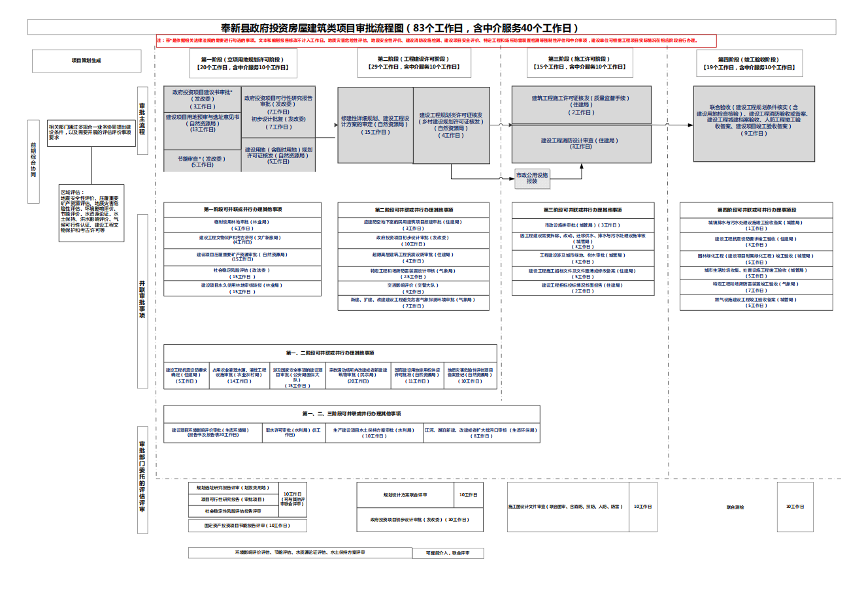
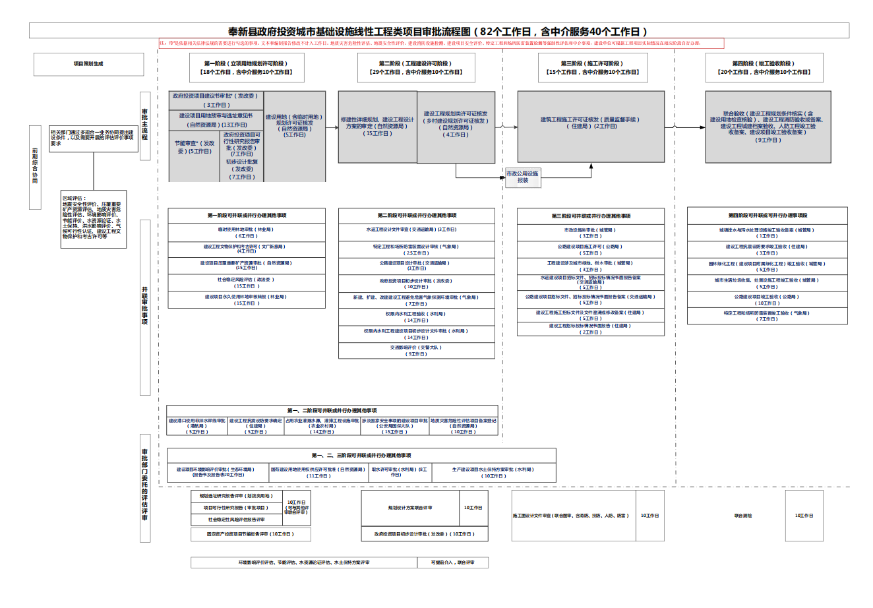

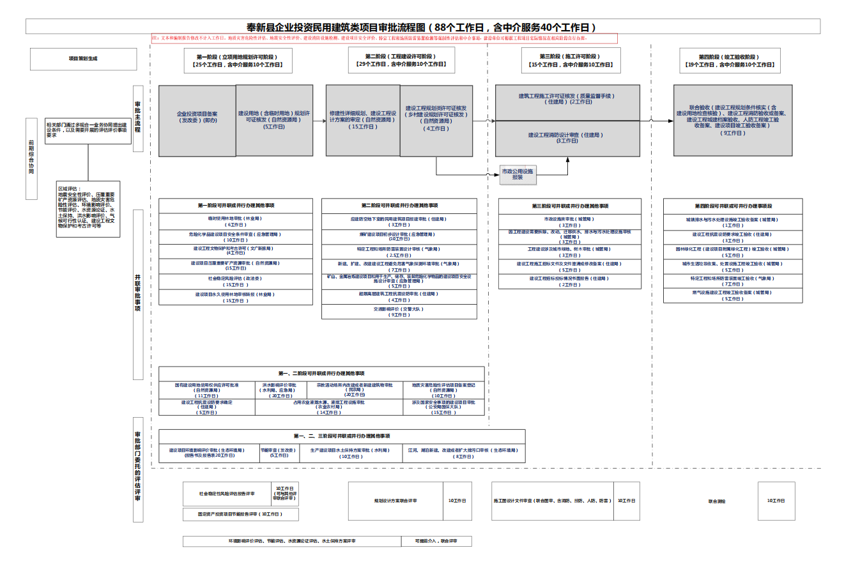

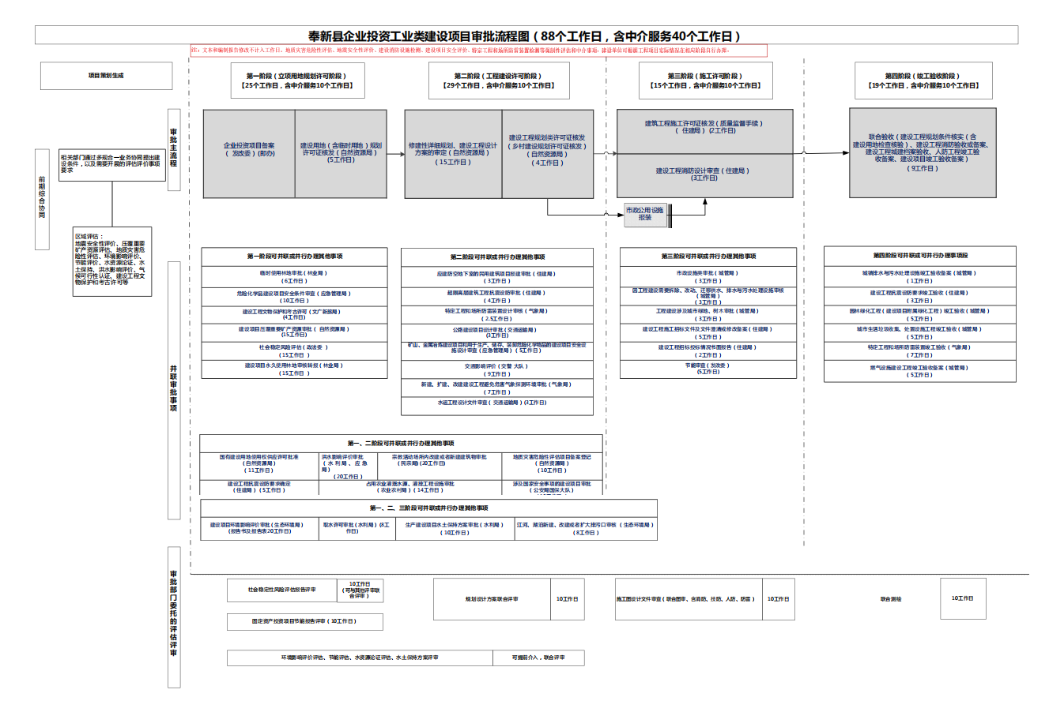

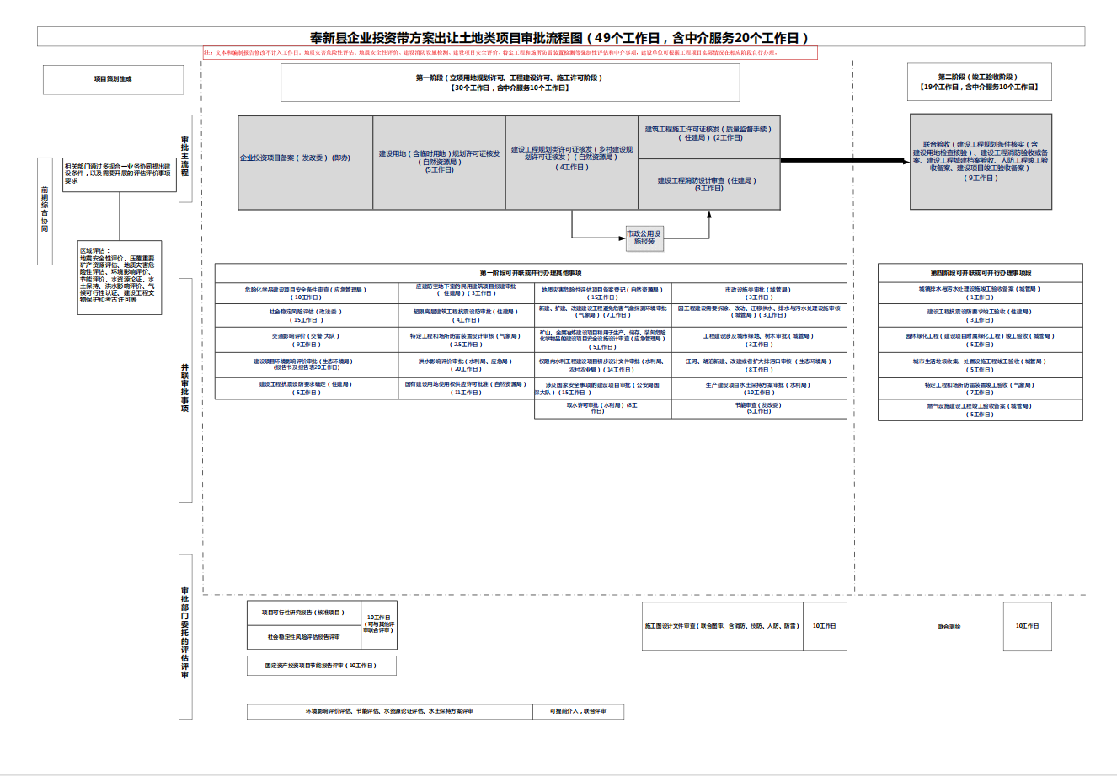
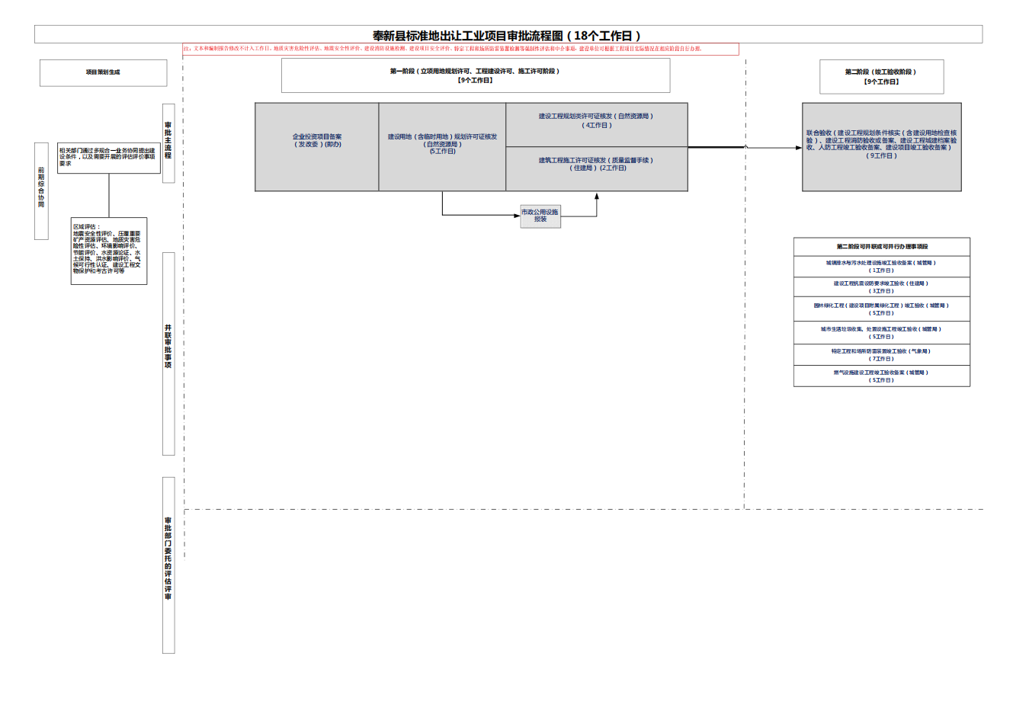
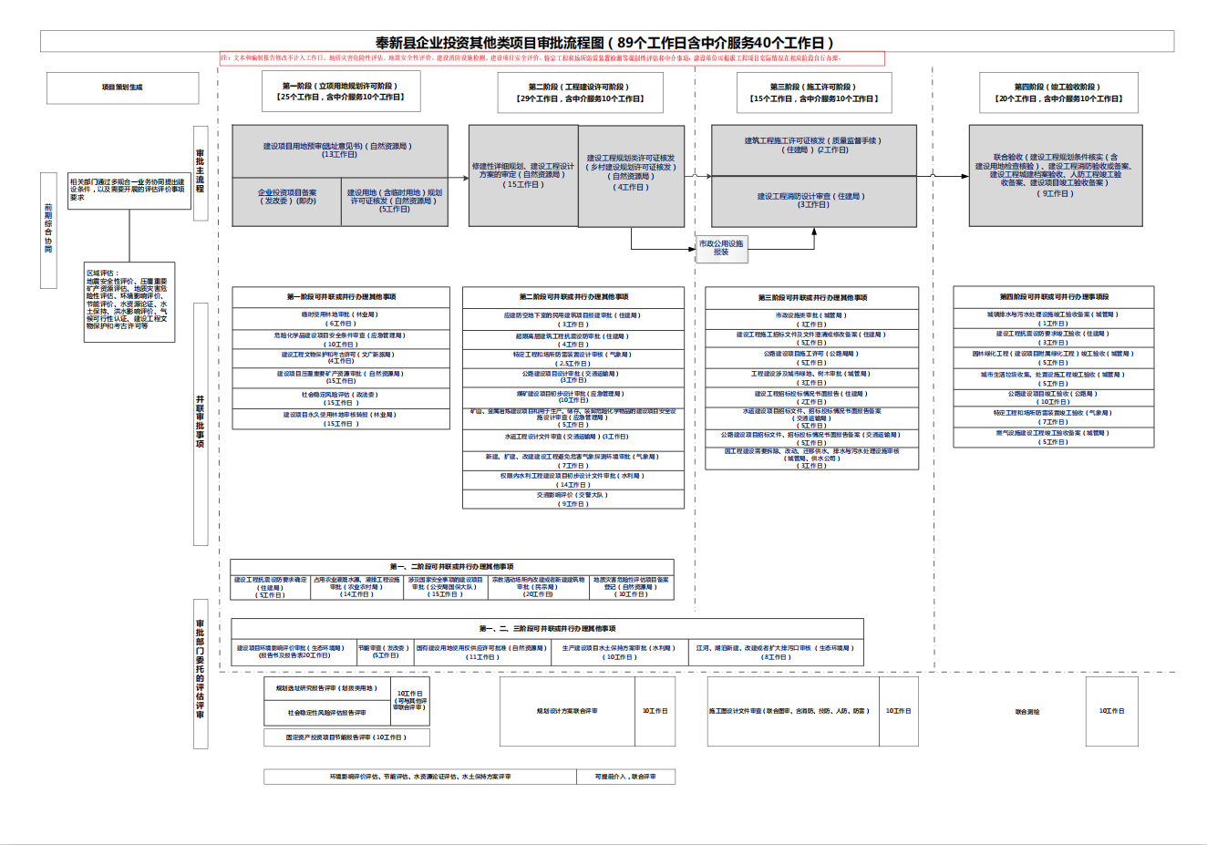
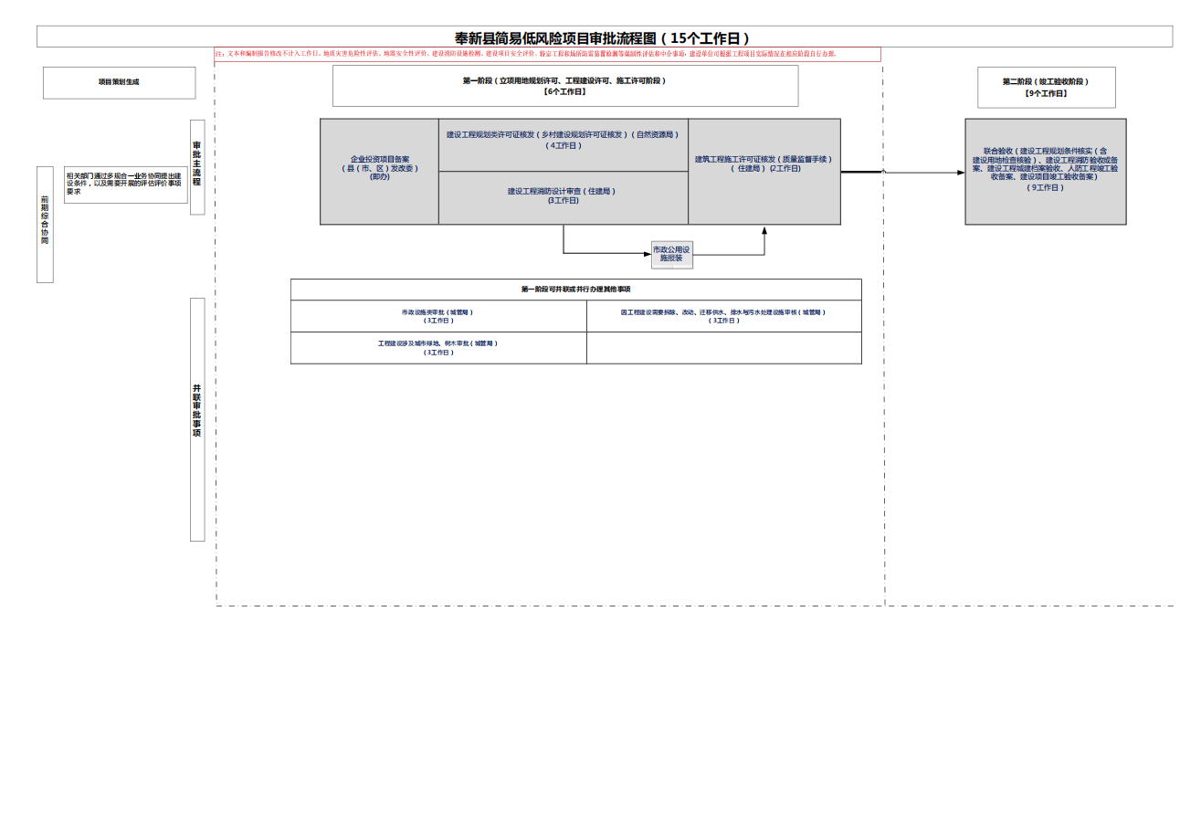

抄送：县委，县纪委，县人大常委会，县政协，县人武部，县委各部门，县法院，县检察院，群团，省、市驻县各单位。
奉新县工程建设项目审批制度改革领导小组办公室 2020年9月30日印发

